Національний університет «Полтавська політехніка імені Юрія Кондратюка»
(повне найменування вищого навчального закладу)
Навчально-науковий інститут інформаційних технологій і робототехніки
(повна назва факультету)
Кафедра комп’ютерних та інформаційних технологій і систем
(повна назва кафедри)

Пояснювальна записка
до дипломного проекту (роботи)
____________магістра______________
(освітньо-кваліфікаційний рівень)
на тему:
«Інтелектуальна веб-система моніторингу і підбору автомобілів»

Виконав: студент 6 курсу, групи 601-ТН
спеціальності
122 Комп’ютерні науки
(шифр і назва напряму підготовки)
Васильев Є.П.
(прізвище та ініціали)
Керівник к..н., доцент Максименко О.С.
(прізвище та ініціали)

Полтава – 2023 року
МІНІСТЕРСТВО ОСВІТИ І НАУКИ УКРАЇНИ
НАЦІОНАЛЬНИЙ УНІВЕРСИТЕТ
«ПОЛТАВСЬКА ПОЛІТЕХНІКА ІМЕНІ ЮРІЯ КОНДРАТЮКА»

НАВЧАЛЬНО-НАУКОВИЙ ІНСТИТУТ ІНФОРМАЦІЙНИХ ТЕХНОЛОГІЙ І РОБОТОТЕХНІКИ

КАФЕДРА КОМП’ЮТЕРНИХ ТА ІНФОРМАЦІЙНИХ
ТЕХНОЛОГІЙ І СИСТЕМ

КВАЛІФІКАЦІЙНА РОБОТА МАГІСТРА

спеціальність 122 «Комп’ютерні науки»
на тему:
Інтелектуальна веб-система моніторингу і підбору автомобілів.

Студента групи 601-ТН Васильєв Євген Петрович

Керівник роботи
к.е.н., доцент
Максименко О.С.
Консультант
к.т.н., доцент
Скакаліна О. В.

Завідувач кафедри
канд. фіз. наук
Двірна О. А.

Полтава – 2023 року

РЕФЕРАТ

Виконано порівняльний аналіз із існуючими ресурсами-аналогами та вибрано технології розробки, такі як мови програмування Java та JavaScript з клієнт-серверною архітектурою, а також фреймворки Spring Server та React відповідно. У ролі системи управління базами даних обрано PostgreSQL. Проектування програмного забезпечення реалізовано у формі UML-моделі, що включає діаграми статичної структури, реалізації основних сценаріїв сервісів та блок-схеми алгоритмів. Також подані діаграми та декомпозиції прецедентів, функціональні та нефункціональні вимоги, а також структура бази даних. У процесі реалізації програмного забезпечення використано діаграму класів та надано опис основних методів. Також проведено функціональне та модульне тестування, і представлені скріншоти з поясненням функціоналу веб-ресурсу.

ANOTATION

Сomparative analysis was performed with existing analogue resources and development technologies were selected: Java languages ​​and JavaScript languages ​​with client-server architecture, Spring Server and React frameworks, respectively. PostgreSQL is selected as the database. The software was designed in the form of a UML model, including static structure diagrams, implementation of basic service scenarios and flowcharts. Diagrams and decompositions of precedents, functional and non-functional requirements, as well as the structure of the database are also given. When implementing the software, a class diagram and a description of the main methods are given. Functional and modular testing and screenshots explaining the functionality of the web resource were also conducted.

ЗМІСТ

ПЕРЕЛІК УМОВНИХ ПОЗНАЧЕНЬ, СКОРОЧЕНЬ І ТЕРМІНІВ 6
ВСТУП 7
РОЗДІЛ 1 ОГЛЯД НАЯВНИХ АНАЛОГІВ СИСТЕМ ТА ТЕХНОЛОГІЙ ЇХ СТВОРЕННЯ 9
1.1 Історія та характеристики веб-ресурсів, що спеціалізуються на наданні послуг з продажу автомобілів 9
1.2 Порівняння наявних ресурсів для відображення автомобільних послуг 10
1.2.1 Веб-ресурс «AutoKosmos» . 11
1.2.2 Веб-ресурс «Atlantic Express» 11
1.2.3 Веб-ресурс «Columb Trade» 12
1.2.4 Результати порівнянь 13
1.3 Підбір технологій для розробки додатка 14
1.3.1 Вибір шаблону проектування 14
1.3.2 Вибір мови програмування 15
1.3.3 Вибір середовища програмування 17
1.3.4 Вибір фреймворків та бібліотек . 18
1.3.5 Вибір системи управління базами даних 19
1.3.6 Вибір патернів проектування 20
1.4 Висновки 21
РОЗДІЛ 2 ПРОЕКТУВАННЯ ВЕБ-РЕСУРСУ ДЛЯ ПРЕДСТАВЛЕННЯ МІЖНАРОДНИХ СЕРВІСІВ З ПРОДАЖУ АВТОМОБІЛІВ 23
2.1 Мета та задачі ІС 23
2.2 Типи користувачів 24
2.3 Функціональні вимоги 24
2.4 Моделювання прецедентів (Use case View) 26
2.5 Нефункціональні вимоги 28
2.6 Ідентифікація архетипу інформаційної системи 28
2.7 Користувацький інтерфейс (UI View) 28
2.8 Логічне уявлення про інтелектуальну систему 31
2.9 Уявлення розгортання інтелектуальну систему (Deployment View) 31
2.10 Уявлення слоїв (Design View) 34
2.11 Уявлення процесів (Process View) 37
2.12 Проектування бази даних 37
2.13 Представлення комунікацій (Communication View) 42
2.14 Уявлення безпеки (Security View) 43
2.15 Опис стеку технологій 43
2.16 Висновки до другого розділу 44
РОЗДІЛ 3 РЕАЛІЗАЦІЯ ВЕБ-РЕСУРСУ ДЛЯ ПРЕДСТАВЛЕННЯ МІЖНАРОДНИХ СЕРВІСІВ З ПРОДАЖУ АВТОМОБІЛІВ 45
3.1 Уявлення про структуру проекту 45
3.2 Уявлення про класи системи 48
3.3 Інфраструктурне уявлення (Infrastructure View) 52
3.4 Стратегія доставки продукту (Delivery Strategy View) 53
3.5 Управління програмним кодом системи 53
3.6 Розрахунок метрики програмного коду системи 54
3.7 Контрольний список по якості реалізації ІС 54
3.8 Генеральний тест-план 55
3.9 Розробка тест-кейсів для функціонального тестування системи 56
3.10 Протокол проведення функціонального тестування системи 58
3.11 Протокол проведення модульного тестування системи 59
3.12 Документація інформаційної системи 59
3.13 Висновки до третього розділу 60
ВИСНОВКИ 62
ПЕРЕЛІК ВИКОРИСТАНИХ ДЖЕРЕЛ 63
ДОДАТОК А ЛІСТИНГ ПРОГРАМНОГО КОДУ 66
ДОДАТОК Б МОКАПИ ВЕБ-РЕСУРСУ 71
ДОДАТОК В КАРКАСИ КЛАСІВ 74
ДОДАТОК Г РЕЗУЛЬТАТИ ФУНКЦІОНАЛЬНОГО ТЕСТУВАННЯ 79
ДОДАТОК Д ІНСТРУКЦІЯ КОРИСТУВАЧА 81

ПЕРЕЛІК УМОВНИХ ПОЗНАЧЕНЬ, СКОРОЧЕНЬ І ТЕРМІНІВ

АІС – автоматизована інформаційна система.
БД – база даних.
ЖЦ ПЗ – життєвий цикл програмного забезпечення.
ІС – інформаційна система.
ІТС – інформаційно-технологічний супровід.
ПЗ – програмне забезпечення.
ПП – програмний продукт.
ОС – операційна система.

ВСТУП

Люди використовують передові технології для своєї зручності та ефективного використання часу. У сучасному світі ритм життя швидко наростає, і без належно функціонуючого автомобіля важко уявити собі швидкий та зручний перехід до різних місць.
На сьогоднішній день багато людей мріють про придбання нового автомобіля або оновлення свого застарілого транспортного засобу. Замовлення автоперевезення з США вважається одним з найвигідніших варіантів. Це рішення має численні переваги: американський ринок автомобілів насичений різноманітними транспортними засобами в різних станах, з невеликими пошкодженнями; вигідна цінова політика, навіть із врахуванням витрат на транспортування та митне оформлення; багата комплектація, включаючи клімат-контроль та автоматичну трансмісію; в Америці будь-які нелегальні дії з автомобілем суворо караються законом, тому кожен автомобіль має "чисту" та достовірну історію, яку легко перевірити. Також важливо відзначити, що в середньому вік їхніх автомобілів становить 5-7 років.
Саме американський ринок надає унікальну можливість придбати автомобіль із розкішною комплектацією та стильним дизайном за доступною ціною. Отже, створення веб-ресурсу для вибору автомобілів стає актуальним завданням.
Метою даної кваліфікаційної роботи є розробка веб-ресурсу для представлення міжнародних сервісів з продажу автомобілів. Для досягнення цієї мети потрібно виконати наступні кроки:
- Аналіз аналогічних ресурсів: Провести детальний аналіз існуючих веб-сайтів для продажу автомобілів та визначити функціонал, який можна успішно впровадити в свій веб-ресурс.
- Визначення вимог: Визначити функціональні та нефункціональні вимоги до веб-ресурсу для ефективного представлення міжнародних сервісів з продажу автомобілів.
- Вибір інструментів: Обрати відповідні інструменти для проектування веб-ресурсу, зокрема мови програмування, фреймворки та систему управління базами даних.
- Проектування веб-ресурсу: Створити докладні плани та діаграми для веб-ресурсу, включаючи структуру бази даних, дизайн інтерфейсу користувача та алгоритми роботи.
- Реалізація веб-ресурсу: Розробити веб-ресурс згідно з проектними планами, використовуючи обрані інструменти та технології.
- Тестування: Провести функціональне та модульне тестування веб-ресурсу, переконатися в його ефективності та відповідності вимогам.
Цей план допоможе вам систематизувати та керувати розробкою вашого веб-ресурсу для продажу автомобілів.

РОЗДІЛ 1
ОГЛЯД НАЯВНИХ АНАЛОГІВ СИСТЕМ ТА ТЕХНОЛОГІЙ ЇХ СТВОРЕННЯ

1.1 Історія та характеристики веб-ресурсів, що спеціалізуються на наданні послуг з продажу автомобілів

Історично, перші автомобільні аукціони відбулися в Японії, де було представлено два паркінги, що повністю заповнені автомобілями. Пізніше ця практика поширилася в США, де з'явилися великі компанії, які проводять автомобільні аукціони для різних верств населення протягом десятиліть.
Спочатку для участі в аукціонах була обов'язкова особиста присутність. Однак із розвитком інформаційних технологій та поширенням Інтернету стало очевидно, що онлайн-аукціони не за горами. Ідея таких аукціонів проста: тепер не потрібно вирушати на місце події та витрачати час на вибір автомобіля. Тепер участь у торгах можна приймати прямо з дому, а це відкрило можливість для участі не лише мешканцям США, але й людям з різних країн світу.
Це призвело до створення різноманітних ресурсів та сервісів у різних країнах, які допомагають мешканцям орієнтуватися на аукціонах. Деякі компанії створюють брокерські контори, які беруть участь у торгах та надають послуги з перевезення та розмитнення автомобілів. Деякі сервіси лише консультують щодо цих процедур, а інші представляють автомобілі з аукціонів через функціонал, оптимізований для своєї аудиторії.
Сучасні онлайн-аукціони та допоміжні ресурси користуються великою популярністю серед водіїв та колекціонерів з усього світу. Ринок автомобілів у США визначається розмаїттям та розмірами, а ціни та вартість перевезення зробили придбання авто з США вигідним варіантом порівняно з покупкою в інших країнах.
З роками системи аукціонів та допоміжні ресурси розвиваються, але їх цільова аудиторія залишається незмінною. Водії та колекціонери з усього світу залишаються споживачами цих сервісів, які дозволяють ефективно купувати автомобілі, не хвилюючись про їхню історію та легальність угод. Також слід відзначити, що популярність аукціонів зросла під час воєнного часу через зниження вартості розмитнення автомобілів, що зробило їхнє придбання ще вигіднішим.

1.2 Порівняння наявних ресурсів для відображення автомобільних послуг

Для створення конкурентоздатного продукту необхідно провести аналіз аналогічних сервісів, визначити їх переваги та недоліки. Отримані результати аналізу будуть використані при проектуванні системи, з метою уникнення недоліків конкурентів та надання власних переваг. Цей підхід дозволить створити продукт, який буде конкурентоспроможним на ринку.
В результаті пошуку аналогів було виявлено 3 схожі ресурси:
− ресурс «AutoKosmos» [1];
− ресурс «Atlantic Express» [2];
− ресурс «Columb Trade» [3].
При аналізі аналогів основними критеріями будуть:
- наявність базових можливостей перегляду доступних авто;
- наявність автоматичного підбору автомобіля за заданими параметрами;
- можливість розрахунку витрачених коштів на розмитнення;
- зручний інтуїтивно зрозумілий функціонал сервісу.

1.2.1 Веб-ресурс «AutoKosmos». Ресурс дозволяє клієнтам підібрати автомобіль за допомогою менеджера та скористатися подальшими послугами, такими як перевезення та розтаможення [1]. Однак він не надає можливості самостійного перегляду та вибору автомобіля із всього асортименту за вказаними параметрами. Крім того, платформа не пропонує вигідних угод на основі статистичних даних. Інтерфейс користувача є інтуїтивним, але не зовсім зручним через велику кількість зайвої інформації та відсутність контексту. Структура інтерфейсу цього ресурсу представлена на рисунку 1.1.
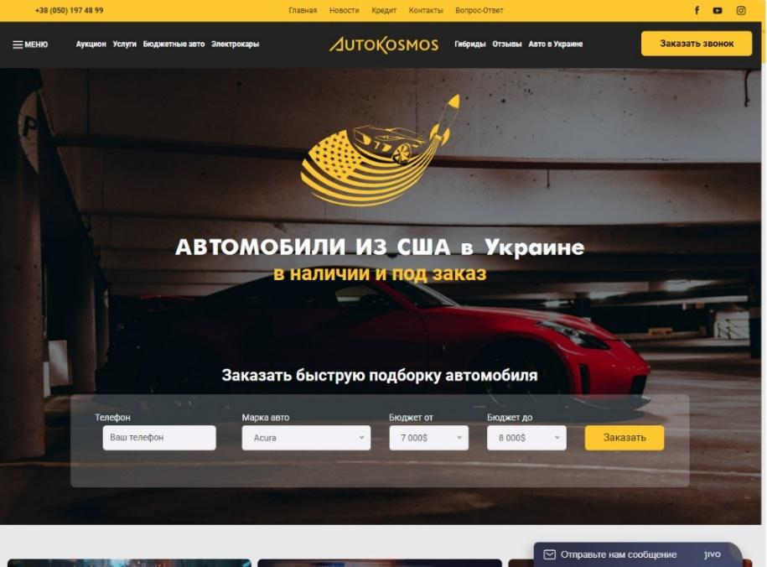
Рисунок 1.1 – Зовнішній вигляд головної сторінки ресурсу «AutoKosmos»

1.2.2 Веб-ресурс «Atlantic Express». Цей ресурс дозволяє вам придбати автомобіль та вибрати його із доступного асортименту. Він оснащений обмеженим фільтром пошуку за параметрами і також включає калькулятор для розрахунку окремих послуг, хоча відсутня фінальна сума. Крім того, на ресурсі відсутня можливість переходу на вихідний сайт та функція "Додати в обране". Інтерфейс користувача є інтуїтивно зрозумілим та достатньо зручним. Структура інтерфейсу цього ресурсу представлена на рисунку 1.2.

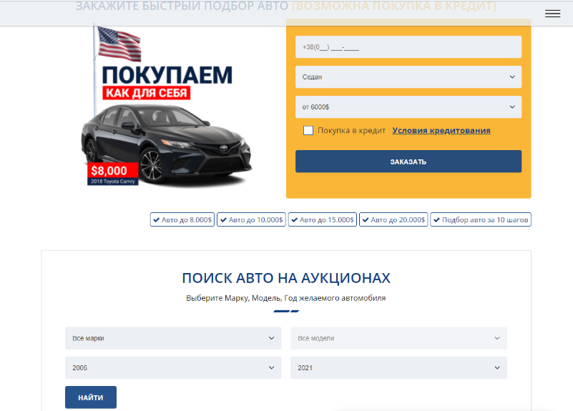
Рисунок 1.2 – Зовнішній вигляд головної сторінки ресурсу «Atlantic Express»

1.2.3 Веб-ресурс «Columb Trade». Цей ресурс дозволяє вам вибрати автомобіль із доступного асортименту або скористатися послугою менеджера, який бере участь у торгах за вказану машину в межах вказаного бюджету. Проте ресурс не має функціоналу для обчислення фінальної суми з урахуванням розтаможування, а також відсутній будь-який інструмент пошуку за фільтрами. Ресурс обмежується лише статистично вигідними пропозиціями. Інтерфейс користувача є інтуїтивно зрозумілим та зрозумілим. Головну сторінку цього ресурсу зображено на рисунку 1.3.
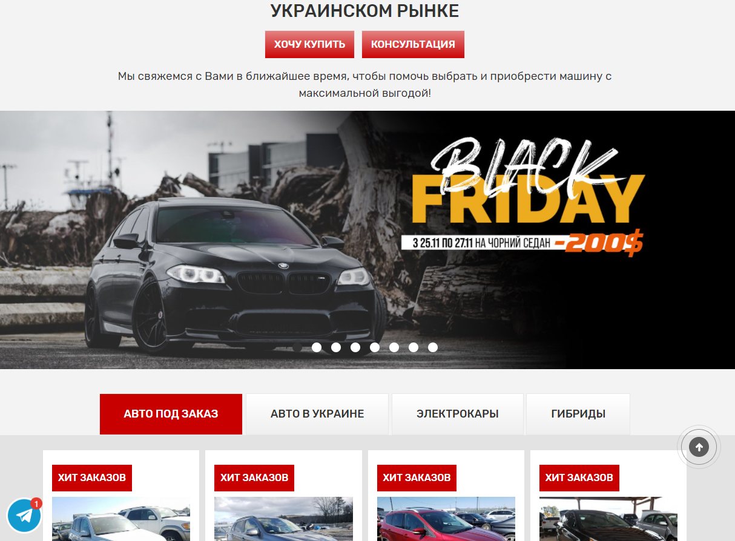
Рисунок 1.3 – Зовнішній вигляд головної сторінки ресурсу «Columb Trade»

1.2.4 Результати порівнянь. В результаті вивчення декількох аналогів можна зазначити, що всі представлені варіанти відрізняються один від одного за допомогою додаткового функціоналу. З метою більш виразного порівняння була створена таблиця 1.1, в якій відображено наявність або відсутність конкретних функціональних можливостей у кожній системі. Розроблюваний веб-ресурс отримав назву "CarSup".

Таблиця 1.1 – Результати порівнянь аналогів
Функціональна можливість | Назва веб-ресурсу
Функціональна можливість | «AutoKosmos» | «Atlantic Express» | «Columb Trade» | «CarSup»
Перегляд доступних авто | - | + | + | +
Фільтр пошуку за параметрами | - | + | - | +
Розрахунок фінальної вартості авто | + | + | + | +
Зручність користування інтерфейсом | - | + | + | +

Отже, система буде мати спільний функціонал із зазначеними вище аналогами, але також буде збагачена нововведеннями. Основною відмінністю буде можливість швидкого відбору відповідного автомобіля для кожного клієнта за певними критеріями, а також можливість додавання автомобілів до обраного для подальшого перегляду чи переходу на вихідний сайт.

1.3 Підбір технологій для розробки додатка

1.3.1 Вибір шаблону проектування. Для вибору архітектурного шаблону для розроблюваного у даній роботі веб-ресурсу, ми проведемо аналіз кількох шаблонів.
Клієнт-серверна архітектура – це архітектурний шаблон, в якому існують загальні ресурси та сервіси, до яких необхідно надати доступ для великої кількості розподілених клієнтів [4].
У підході "клієнт-сервер" компоненти та з'єднувальні елементи виявляють певну поведінку. Компоненти, відомі як "клієнти", надсилають запити компоненту, що називається "сервер", і очікують відповідей. Компонент "сервер" отримує запит від клієнта і висилає йому відповідь. Сервери та клієнти функціонують незалежно один від одного, і відсутня жорстка залежність клієнтів від конкретних серверів.
Недоліком є те, що змінювати рішення щодо розміщення функціональних можливостей після створення системи зазвичай складно та дорого.
Монолітна архітектура – це традиційна уніфікована модель для проектування програмного забезпечення [5]. У даному контексті "монолітна" вказує на те, що програмне забезпечення розроблено як один великий блок. Компоненти програми тісно пов'язані та взаємозалежні, а не вільно пов'язані, як у модульних програмах. У цій архітектурі кожен компонент та йому пов'язані компоненти повинні бути присутніми для виконання або компіляції коду.
Архітектура каналів та фільтрів – це шаблон, часто використовуваний в архітектурі програмного забезпечення [6]. Вона застосовується в різних додатках для простої обробки даних. У цій архітектурі фільтри пов'язані між собою комунікаційними каналами і спрямовані на перетворення даних. Велике використання синтаксичного аналізу і синтезу може знизити продуктивність і ускладнити написання фільтрів.
Після аналізу кількох архітектурних шаблонів було вирішено, що веб-ресурс, який розробляється в даній роботі, буде створений з використанням клієнт-серверної архітектури. Ця архітектура застосовується для систем із великою кількістю компонентів для відправлення запитів та значно підвищує ефективність функціонування інформаційних систем.

1.3.2 Вибір мови програмування. На сьогоднішній день існує безліч мов програмування, спрямованих на розробку веб-сервісних додатків. Розглянемо C #, Python, JavaScript і Java.
C # (вимовляється Сі-Шарп) - це мова програмування [7], яка об'єднує об'єктно-орієнтовані та контекстно-орієнтовані концепції. Розроблена у 1998-2001 роках групою інженерів під керівництвом Андерса Хейлсберга в компанії Microsoft як основна мова розробки додатків для платформи Microsoft .NET. Компілятор C # входить до стандартної установки самої .NET, тому програми на ньому можна створювати і компілювати навіть без інструментальних засобів, таких як Visual Studio.
C # відноситься до сімейства мов з C-подібним синтаксисом, і його синтаксис найбільш близький до C ++ і Java. Мова має строгу статичну типізацію, підтримує поліморфізм, перевантаження операторів, вказівники на функції-члени класів, атрибути, події, властивості, винятки, коментарі у форматі XML. Перейнявши багато від своїх попередників - мов C ++, Delphi, Modula і Smalltalk - C #, спираючись на практику їх використання, виключає деякі моделі, що зарекомендували себе як проблематичні при розробці програмних систем: так, C # не підтримує множинне успадкування класів (на відміну від C ++) або виведення типів (на відміну від Haskell).
Python - це універсальна скриптова мова [8], яка знаходить широке застосування в програмуванні роботів, безпілотників, додатків для ПК і мобільних пристроїв, веб-розробці та аналітиці. Python лідирує у багатьох рейтингах популярності, завдяки своїй продуктивності, простоті вивчення, доступності на різних операційних системах та обширному набору бібліотек і фреймворків. Він часто використовується в освітніх програмах профільних навчальних закладів, а його розвиток підтримується фондом Python Software Foundation. Синтаксис Python, хоч і незвичайний, але раціональний і не ускладнений громіздкими конструкціями.
JavaScript (зазвичай скорочується до JS) - це легка, інтерпретована, об'єктно-орієнтована мова з широким функціоналом [9]. Вона найчастіше використовується як мова сценаріїв для веб-сторінок, але також застосовується в різних середовищах, що не пов'язані з браузером. JavaScript є динамічною, багатопарадигмальною мовою сценаріїв на основі прототипів, яка підтримує об'єктно-орієнтований, імперативний та функціональний стилі програмування.
Java - одна з найбільш поширених і популярних мов програмування [10]. Java була створена як універсальна мова програмування для різноманітних завдань. Протягом часу вона перетворилася в платформу та екосистему, яка об'єднує різні технології для створення десктопних додатків, великих веб-порталів і сервісів.
Ключовою особливістю мови програмування Java є те, що код спочатку транслюється в спеціальний байт-код, який є сумісним із різними платформами. Після цього цей байт-код виконується віртуальною машиною JVM (Java Virtual Machine). Така архітектура забезпечує кроссплатформенність і апаратну переносимість програм на Java, що дозволяє їм виконуватися на різних операційних системах, таких як Windows, Linux, Mac OS і т. д. Для кожної з цих платформ може існувати власна реалізація віртуальної машини JVM, але всі вони можуть виконувати один і той же код.
Ще однією ключовою особливістю Java є підтримка автоматичної збирання сміття. Це означає, що вам не потрібно вручну вивільняти пам'ять, використану раніше, як це необхідно в C++, оскільки збирач сміття автоматично вирішує це завдання.
Java є об'єктно-орієнтованою мовою програмування і підтримує такі концепції, як поліморфізм, успадкування та статична типізація. Об'єктно-орієнтований підхід дозволяє ефективно вирішувати завдання побудови гнучких, масштабованих і розширюваних додатків.
У розробці back-end частини додатка було обрано мову Java через її здатність ігнорувати особливості операційної системи, самостійно керувати використанням пам'яті та наявність великої кількості якісних бібліотек і фреймворків, спрямованих на розробку веб-платформ, зокрема Spring Framework.
У розробці front-end частини використовуватиметься мова JavaScript. Завдяки своїй гнучкості, універсальності та наявності фреймворків, які дозволяють швидко та елегантно реалізовувати клієнтський інтерфейс та взаємодію з back-end сервісами, JavaScript є ідеальним вибором для цього завдання.

1.3.3 Вибір середовища програмування. Існує велика кількість середовищ розробки. Нижче представлений список найпопулярніших додатків для програмування на мові Java:
- Sublime Text [11];
- MS Visual Studio [12];
- IntelliJ IDEA [13].
Sublime Text - це швидкий кросплатформенний текстовий редактор [11], який підтримує використання плагінів, розроблених мовою програмування Python. Незважаючи на те, що Sublime Text не є вільним або відкритим програмним забезпеченням, деякі його плагіни мають вільну ліцензію та розробляються спільнотою розробників.
Microsoft Visual Studio надає можливість розробляти як консольні, так і графічні програми [12], включаючи підтримку технології Windows Forms, а також веб-сайти, веб-застосунки та веб-служби на різних платформах. Він підтримує розробку для платформ ASP.NET і Node.js та позиціонується як легковагове рішення для розробки програм без повного інтегрованого середовища розробки. Мови та технології, які підтримуються, включають JavaScript, Java, C++, C#, PHP, Python та інші.
IntelliJ IDEA, розроблена компанією JetBrains, є середовищем розробки, яке вперше було випущено в 2001 році [13]. Вона вирізняється вдосконаленою навігацією по коду та розширеними можливостями рефакторингу. IntelliJ IDEA отримала визнання в якості найкращого інструменту програмування, зокрема для Java, і підтримує багато інших мов програмування, таких як Python, Lua та Scala.
У рамках цієї роботи роботи було прийнято рішення використовувати MS Visual Studio так як вона має широкий спектр допоміжних функцій, які прискорюють процес розробки.

1.3.4 Вибір фреймворків та бібліотек. Для створення серверної частини було обрано Spring Framework. Spring - це фреймворк, який спрощує розробку корпоративних програм на Java [14]. Він забезпечує всі необхідні засоби для використання мови Java в корпоративному середовищі і надає гнучкість для створення різних архітектур залежно від потреб програми. Починаючи з версії Spring Framework 5.1, він підтримує JDK 8+ (Java SE 8+) і повністю підтримує JDK 11 LTS.
Spring підтримує різноманітні сценарії застосування, включаючи великі підприємства з тривалим життєвим циклом і взаємодію з додатками, оновлення яких не залежить від розробника. Також він може працювати як єдиний JAR-файл із вбудованим сервером, наприклад, в хмарному середовищі. Spring є проектом з відкритим вихідним кодом з великою та активною спільнотою, яка забезпечує постійний зворотний зв'язок на основі різноманітних випадків використання, що дозволяє йому успішно розвиватися.
Щодо розробки клієнтської частини, було вирішено використовувати фреймворк React. React - це відкрита бібліотека JavaScript для створення інтерфейсів користувача [15], яка призначена для вирішення проблем часткового оновлення вмісту веб-сторінок.
React дозволяє розробникам створювати великі веб-застосунки, які працюють з даними, змінюються в часі, без перезавантаження сторінки. Його ціль полягає в тому, щоб бути швидким, простим і масштабованим. React обробляє лише користувацький інтерфейс у застосунках, що відповідає підходу модель-вид-контролер (MVC), і може використовуватися як самостійно, так і в поєднанні з іншими бібліотеками JavaScript або великими фреймворками MVC.

1.3.5 Вибір системи управління базами даних. На сьогоднішній день існує значна кількість систем управління базами даних (СУБД). Для вибору підходячої СУБД необхідно аналізувати мету та завдання, які повинна виконувати відповідна база даних. У розгляді були три СУБД: PostgreSQL, MS SQL Server, MySQL.
PostgreSQL - це об'єктно-реляційна система управління базами даних [16] із відкритим вихідним кодом. Вона підтримує як SQL для реляційних, так і JSON для не реляційних баз даних. PostgreSQL сумісний з різними платформами та мовами програмування.
Microsoft SQL Server - це система управління базами даних, розроблена корпорацією Microsoft [17]. Вона надає різноманітні інструменти для розробки бізнес-застосунків з використанням баз даних Microsoft SQL Server, працює швидко і забезпечує шифрування даних.
MySQL - це вільна система управління реляційними базами даних [18], часто використовується для розробки динамічних веб-сайтів. Вона підтримує різні мови програмування та має відкритий вихідний код. Проте, виявлено певні недоліки, зокрема, низьку ефективність при використанні як сховища даних, пов'язану із обмеженою можливістю використання більше ніж одного процесора для обробки певного запиту.
Після проведення аналізу було вирішено використовувати СУБД PostgreSQL, оскільки вона оптимально відповідає потребам розробки складних веб-платформ з великим обсягом даних.

1.3.6 Вибір патернів проектування. Головним паттерном для розробки веб-додатку даної роботи буде MVC-паттерн [19], що передбачає поділ системи на три взаємопов'язані частини: модель даних, вигляд (інтерфейс користувача) та модуль керування.
- Model - Це клас, що несе дані, відображаючи поведінку застосунку, незалежну від інтерфейсу користувача.
- View - Це будь-яке представлення інформації, одержане на виході, наприклад, графік чи діаграма.
- Controller - Діє як на Model, так і на View. Він одержує вхідні дані та перетворює їх на команди для моделі чи вигляду. Також відділяє вид і модель окремо.
Також є необхідність у застосуванні таких паттернів проектування:
– породжувальні: «Фабричний метод» [20] та «Будівельник» [21];
– структурні: «Проксі» [22].
Розглянемо кожен із зазначених патернів. Як вже було вказано, Фабричний метод, або Factory Method, є породжуючим патерном проектування [20]. Він визначає загальний інтерфейс для створення об'єктів у суперкласі та дає можливість підкласам змінювати тип створюваних об'єктів. Тепер реалізація методів буде відбуватися не безпосередньо за допомогою оператора new, а через фабрику.
Отже, замість використання складної структури з умовного оператора if/else для визначення реалізації, застосунок делегує це рішення окремому компоненту, який створює конкретний об'єкт. Цей підхід спрощує код застосунку і робить його більш зручним для подальшого використання.
Щодо наступного породжуючого патерну - Будівельник, або Builder [21], він надає можливість створювати складні об'єкти покроково. Використання одного і того ж коду для будівництва різних представлень об'єктів стає можливим. У випадку, якщо клас має велику кількість конструкторів та статичних методів, виникає проблема - важко запам'ятати порядок і призначення необов'язкових параметрів при виклику класу. У таких випадках рекомендується використовувати шаблон Builder. Цей патерн пропонує виділити конструювання об'єкта за межі його власного класу, доручивши цю справу окремим об'єктам, які називаються будівельниками.
При використанні дозволяє:
– створювати продукти покроково;
– використовувати один і той же код для створення різних продуктів;
– ізолює складний код збірки продукту від його основної бізнес-логіки.
Проксі - це структурний шаблон проектування [22], призначений для організації використання функцій об'єкта. Іншими словами, це структурний паттерн проектування, який забезпечує заміну іншого об'єкта для контролю доступу до нього.
Також виникає необхідність у використанні паралельного шаблону проектування - "Планувальник". "Планувальник" - це паралельний шаблон проектування [23], який надає механізм реалізації політики планування, не залежачи при цьому від конкретної політики. Він керує порядком, згідно з яким потокам призначено виконати послідовний код, використовуючи для цього об'єкт, який чітко визначає послідовність очікуваних потоків.

1.4 Висновки

У першому розділі виконано порівняння із аналогічними веб-ресурсами, що пропонують послуги з пошуку автомобілів на ринку США. Проведено аналіз та визначено переваги та недоліки цих ресурсів. Визначений функціонал розроблюваного веб-ресурсу, а також обґрунтовано, чому цей ресурс буде цікавим та корисним для користувачів.
Крім того, визначено інструменти для розробки даного додатку. Розглянуті архітектурні шаблони, мови програмування, середовища розробки, фреймворки, бази даних та патерни проектування. Після аналізу вибрані всі необхідні інструменти для подальшої розробки веб-ресурсу. Архітектурним шаблоном обрано "Клієнт-сервер". Для серверної частини вибрано мову програмування Java, для клієнтської - JavaScript. MS Visual Studio використано в якості середовища розробки. СУБД PostgreSQL визначено в якості бази даних.

РОЗДІЛ 2

ПРОЕКТУВАННЯ ВЕБ-РЕСУРСУ ДЛЯ ПРЕДСТАВЛЕННЯ МІЖНАРОДНИХ СЕРВІСІВ З ПРОДАЖУ АВТОМОБІЛІВ

2.1 Мета та задачі ІС

Мета інформаційної системи (веб-ресурсу) полягає в створенні зручної платформи для користувачів, яка надасть повну та актуальну інформацію про автомобілі. Цей веб-ресурс спростить користувачам пошук і вибір автомобілів за заданими параметрами, дозволяючи швидко переходити на відповідні джерела та здійснювати покупки обраного авто.
Цільовою аудиторією цієї інформаційної системи є особи, які мають інтерес до придбання стильного автомобіля зі Сполучених Штатів.
Ключові функції інформаційної системи включають:
– збір інформації про доступні для придбання автомобілі на різних веб-сайтах з продажу;
– надання наявної інформації користувачам;
– фільтрація та сортування даних згідно з критеріями користувачів.
Інформаційні потоки ІС представлені на рисунку 2.1.
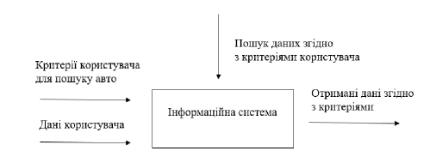
Рисунок 2.1 – Інформаційні потоки ІС

2.2 Типи користувачів

На даному ресурсі реалізовано два рівні доступу: авторизованого користувача та гостя. Гість має обмежений функціонал, включаючи можливість проводити пошук автомобілів за параметрами, перегляд детальної інформації про кожен автомобіль та перехід на посилання сайту-джерела.
Авторизований користувач має повний функціонал, включаючи всі можливості гостя, а також доступ до обраних автомобілів та калькулятора, який визначає остаточну суму автомобіля з урахуванням розмитнення.
Збір інформації про автомобілі буде автоматизовано за допомогою краулерів, які автоматично шукатимуть інформацію на американських сайтах з продажу та зберігатимуть її у базі даних.
Розрахунок остаточної суми автомобіля буде проводитися за допомогою офіційної формули, яка залежить від року випуску авто, об'єму двигуна та типу палива.

2.3 Функціональні вимоги

1. Функція реєстрації не аутентифікованого користувача в системі.
1.1. Реєстрація Клієнта доступна через відповідну панель на сайті.
1.2. Введення валідного email, ім'я та пароля користувачем є обов'язковим.
1.3. Довжина пароля повинна бути не менше 6 символів.
1.4. Унікальний email є обов'язковим для реєстрації.
1.5. Всі поля обов'язкові до заповнення.
1.6. У разі успішної аутентифікації система повідомляє користувача.
2. Функція авторизації неаутентифікованого користувача.
2.1. Авторизація відбувається через панель на сайті для клієнтів.
2.2. Користувач повинен вже бути зареєстрованим.
2.3. Аутентифікація включає введення правильного імені користувача та пароля.
3. Пошук автомобіля за параметрами.
3.1. Клієнт вибирає розділ "Каталог авто" на сайті.
3.2. Опціонально вводяться параметри пошуку.
3.3. Система виводить доступні автомобілі, що відповідають побажанням.
4. Перегляд детальної інформації про авто.
4.1. Клієнт обирає автомобіль з результатів пошуку.
4.2. Перенаправлення на сторінку з фото, повним описом, характеристиками та посиланням на сайт-джерело.
4.3. Клієнт може скористатися калькулятором для розрахунку остаточної суми.
5. Робота з профілем клієнта.
5.1. Клієнт має доступ до свого профілю для перегляду та редагування персональних даних.
5.2. Розділ "Обране" дозволяє клієнту переглядати вибрані автомобілі.
5.3. "Рекомендації" оновлюються щодня та містять автомобілі на основі обраних у "Обране".
6. Користування калькулятором ручного вводу для розрахунку остаточної суми автомобіля.
7. Добування інформації на інших сайтах.
7.1. Сервіс викликає краулер для добування інформації на інших ресурсах.
7.2. Зібрана інформація зберігається у базі даних автомобілів.
8. Сортування актуальної інформації за допомогою фільтрів.
8.1. Внутрішні фільтри виключають продані автомобілі та видаляють дані з бази даних.
9. Обчислення остаточної суми автомобіля.
9.1. Система використовує офіційну формулу для розрахунку мита залежно від року та об'єму двигуна.
9.2. Розрахунок включає витрати на транспортування з штату до порту.

2.4 Моделювання прецедентів (Use case View)

Перейдемо до створення діаграм прецедентів для всієї інформаційної системи.
Спочатку змоделюємо діаграму прецедентів для всієї інформаційної системи (рис. 2.2).
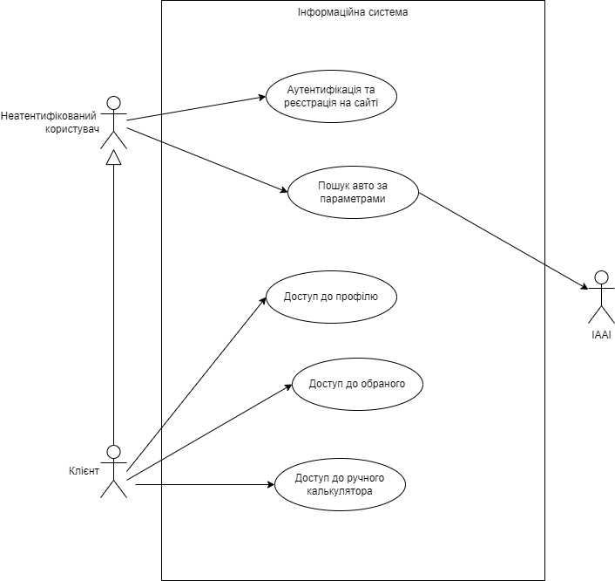
Рисунок 2.2 – Діаграма прецедентів всієї інформаційної системи

Побудуємо декомпозицію прецедентів інтелектуальної системми (рис.2.3-2.5).
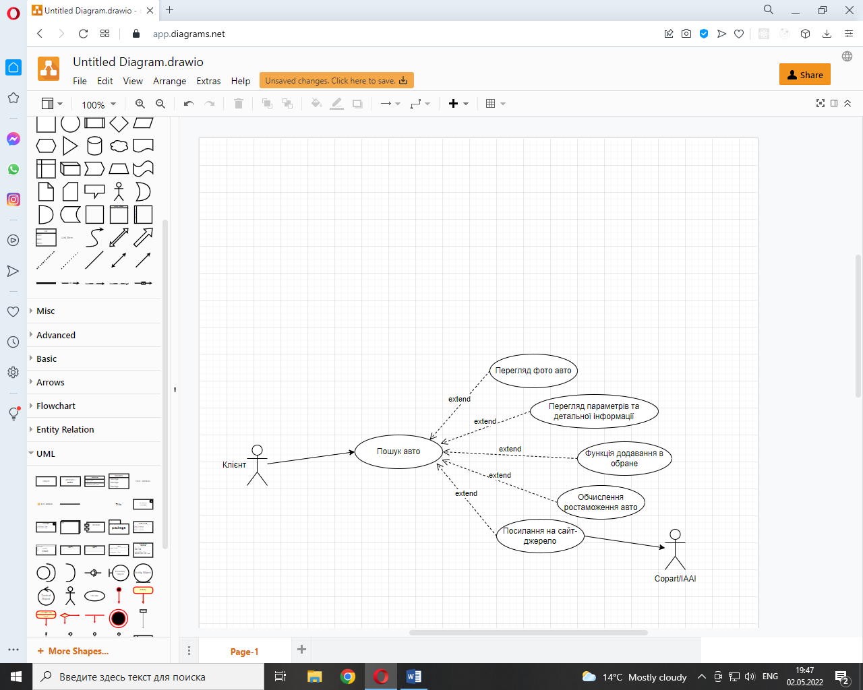
Рисунок 2.3 – Декомпозиція прецеденту «Пошук авто за параметрами»

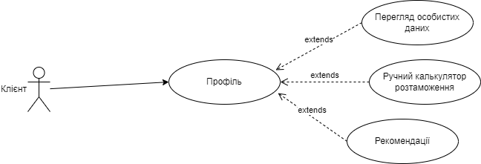
Рисунок 2.4 – Декомпозиція прецеденту «Робота з профілем»

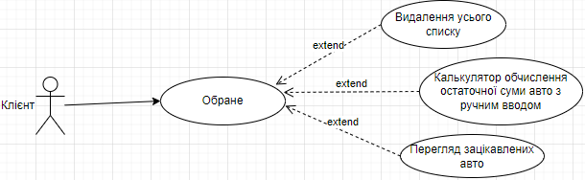
Рисунок 2.5 – Декомпозиція прецеденту «Робота з обраним»

2.5 Нефункціональні вимоги

1. Додаток повинен представляти собою веб ресурс.
2. Додаток повинен працювати в таких вепсіях веб-браузерів, як: Mozile 87.0, Google Chrome 89.0.4389.114, Opera 74.0.3911.75 та Internet Explorer 11.
3. Для коректного функціонування додатку має бути безперервне підключення до інтернету.
4. Для даного веб-ресурсу допустимий час відповіді є 2 секунда.
Максимальна кількість одночасного відвідування сайту є 100 користувачів.
5. Дана система повинна зберігати дані близько 1000 користувачів.
6. Для даної системи планується безперебійна робота 24/7.
Максимальний допустимий час простою системи в рік планується 3-4 дні, що складає 99%.

2.6 Ідентифікація архетипу інформаційної системи

Інформаційна система буде мати клієнт-серверну архітектуру, яка буде реалізована на архітектурному паттерні MVC. Буде використовуватися додатковий сервіс IAAI, який буде надавати інформацію про автомобілі, аукціони та продаж.

2.7 Користувацький інтерфейс (UI View)

Створимо таблицю 2.1 для позначеня нумерації сторінок у розроблюємо веб-ресурсі.
При заходженні на веб-сайт користувача вітає головна сторінка. На кожній сторінці сайту буде доступне меню, яке дозволяє користувачеві зручно навігувати між різними сторінками.

Таблиця 2.1 – Пояснення позначок сторінок на розроблених макетах та на діаграмі переходів між сторінками
Числове позначення сторінки | Пояснення
1 | Головна сторінка
2 | Сторінка каталогу авто
3 | Сторінка інформації про компанію
4 | Особистий кабінет
5 | Сторінка детальної інформації про авто
6 | Сторінка обраного

На головній сторінці також доступні опції для реєстрації або входу в існуючий профіль користувача. Крім того, наявна кнопка "Каталог авто" дозволяє перейти на другу сторінку сайту, де можна скористатися фільтрами для пошуку автомобілів (рис. 2.6).
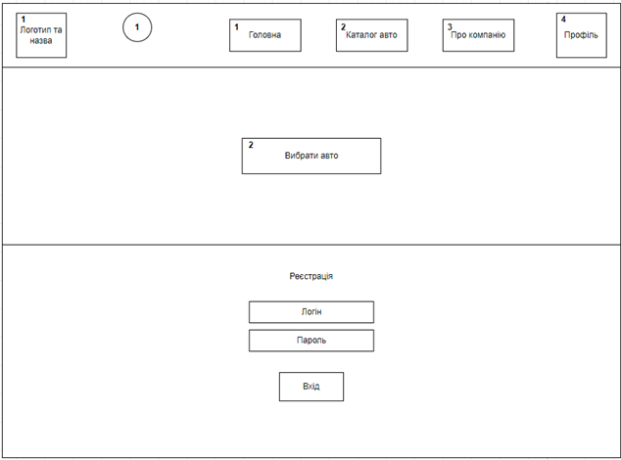
Рисунок 2.6 – Головна сторінка сайту

На наступній сторінці користувач може отримати інформацію про компанію. За бажанням, він може негайно перейти до вибору авто, натискаючи кнопку вибору авто. Крім того, є можливість перегляду історії компанії та деталей її діяльності (рис. 2.7)..
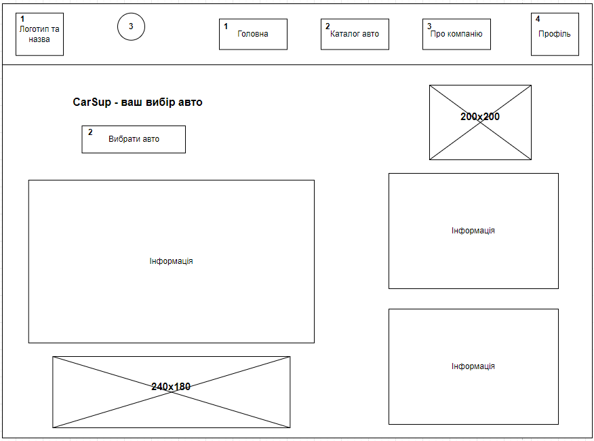
Рисунок 2.7 – Сторінка інформації про компанію

Наступні мокапи та пояснення до них представлені у Додатку Б.
На рисунку 2.8 подано діаграму переходів між основними сторінками додатку. Таблиця 2.1 наводить числові позначення на діаграмі, де зеленим кольором позначені публічні сторінки, доступні всім користувачам веб-ресурсу, а помаранчевим - приватні сторінки, які доступні лише авторизованим клієнтам.

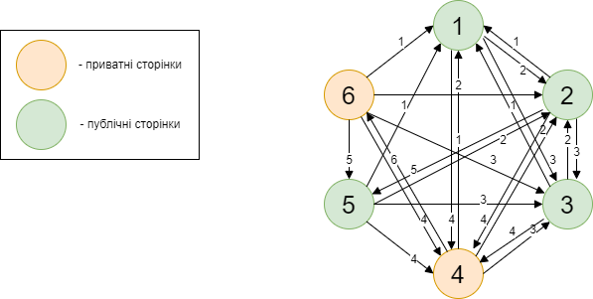
Рисунок 2.8 – Діаграма переходів між сторінками веб-ресурсу

2.8 Логічне уявлення про інтелектуальну систему

Для уявлення системи, що розробляється була побудована діаграма, де відображається зв’язок компонентів системи (рис.2.9).
Користувач взаємодіє з веб-браузером, інтерфейс користувача надсилає запити до центрального сервера. Подальше виконання включає три сервіси, які обираються в залежності від потреб користувача.
Для отримання інформації про клієнта система звертається до сервісу інформації про користувачів.
Для отримання даних про різні автомобілі система використовує сервіс інформації про автомобілі.
Для отримання посилань на сайти-джерела система взаємодіє з сервісом посилань.

2.9 Уявлення розгортання інтелектуальну систему (Deployment View)

Представлення включає інформацію про розгортання у вигляді діаграми розгортання. Для використання даного веб-ресурсу необхідно мати веб-браузер та постійний доступ до Інтернету.
У системі використовується основний сервер, на якому обробляються запити користувача в залежності від його потреб і надсилаються далі до сервісів з різним функціоналом. Присутній сервіс, який надає інформацію про користувачів, автомобілі та посилання (рис. 2.10).
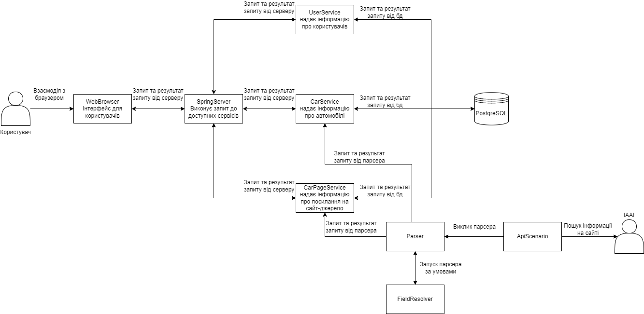

Рисунок 2.9 – Схема логічного уявлення системи (Logical View)
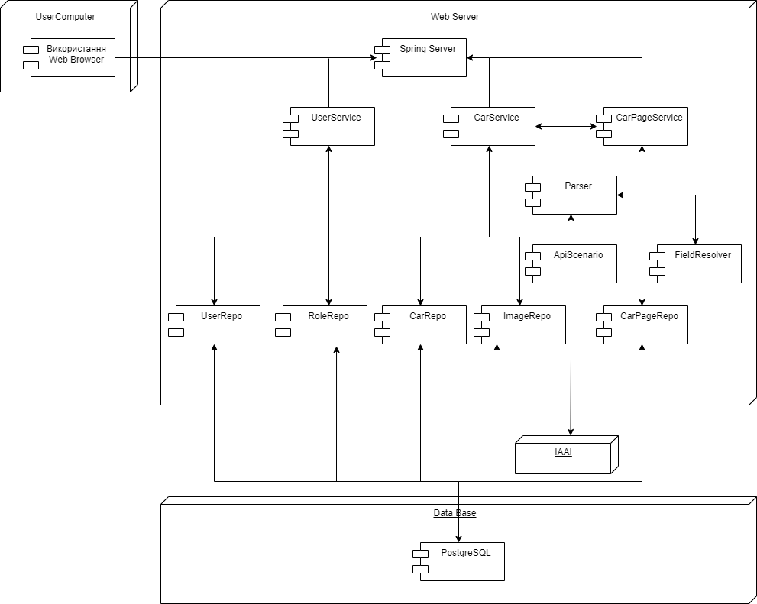
Рисунок 2.10 – Діаграма розгортання (Deployment View)

2.10 Уявлення слоїв (Design View)

Для розробки даної системи використовується паттерн проектування MVC, який має шари вигляду, контролерів та моделей.
На діаграмі шарів зображено взаємодія шару React Client, у якому знаходиться усі компоненти моделі, шару Spring Server, де знаходиться уся бізнес-логіка сайту та шару PostgreSQL, де зберігаються всі дані (рис. 2.11).

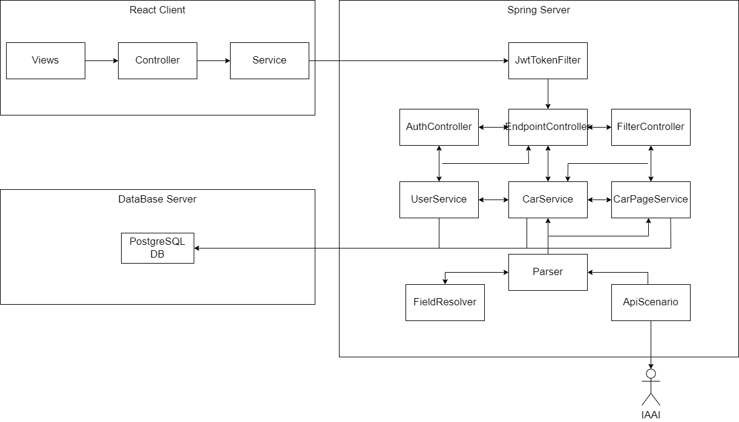
Рисунок 2.11 – Діаграма шарів (Design View)

Зважаючи на діаграму шарів Spring серверу (рис. 2.12), детально проаналізуємо кожен рівень:
1. Рівень безпеки (перший шар):
На цьому рівні розташовані класи, що відповідають за процес авторизації користувача та передачу прав доступу, якщо це необхідно.
2. Рівень контролерів (другий шар):
На цьому рівні знаходяться контролери, які приймають вхідні дані та перетворюють їх на команди для моделі чи вигляду. Вони визначають, які класи та методи слід викликати для формування відповіді користувачеві.
3. Рівень сервісів (третій шар):
На цьому рівні здійснюється бізнес-логіка між сервісами відповідно до запитів користувача.
4. Рівень репозиторіїв (четвертий шар):
На цьому рівні забезпечується доступ до бази даних через репозиторії, відповідні моделі якого визначають структуру даних.
5. Рівень моделей (п'ятий шар):
Центральний компонент шаблону MVC. Тут розташовані класи моделей, які несуть в собі інформацію та відповідають за пряме керування даними, логіку та правила застосунку.
Цей підхід забезпечує чітке розподілення функцій та відповідальностей на кожному рівні, що покращує структуру та ефективність системи.

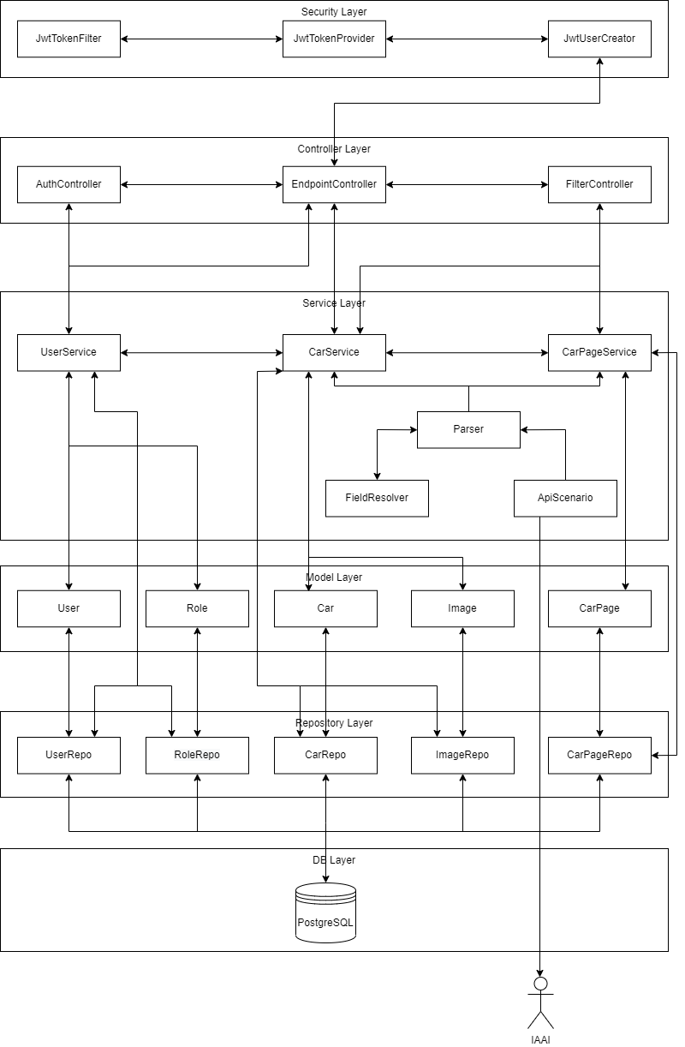
Рисунок 2.12 – Уявлення слоїв Spring Server

2.11 Уявлення процесів (Process View)

Головною функцією застосунку є пошук авто за різними параметрами, щоб повністю задовольнити потреби користувача. Отже в системі головний процес, пошук автомобіля за різними параметрами.
Здійснення пошуку автомобіля включає в себе взаємодію між FilterController, CarService, CarRepo класами та PostgreSQL базою данних. FilterController класс формує пошуковий запрос за введеними параметрами, далі СarService класс обробляє запити в базі даних PostgreSQL і надає всі авто, які задовольняють критеріям пошуку, їхнім параметрам, інформацію про стан та продаж.
Для відображення процесу були побудовані діаграми активності (рис 2.13) та послідовності (рис. 2.14).

2.12 Проектування бази даних

Розглянемо базу даних, що використовується в системі. У системі усього одна база даних, яка знаходиться на сервері та реалізована на PostgreSQL.
Таблиця User зберігає усю необхідну для користувача інформацію: його персональні дані та автомобілі, які користувач додав у обране. Основною таблицею є таблиця Car, яка містить у собі усі параметри автомобілів: його бренд, модель, тип, пошкодження, об’єм двигуна, рік випуску тощо.
Щоб краще зрозуміти принцип роботи бази даних та побачити те, які змінні за що відповідають, розглянемо та зобразимо структури даниху таблицях 2.2-2.8.
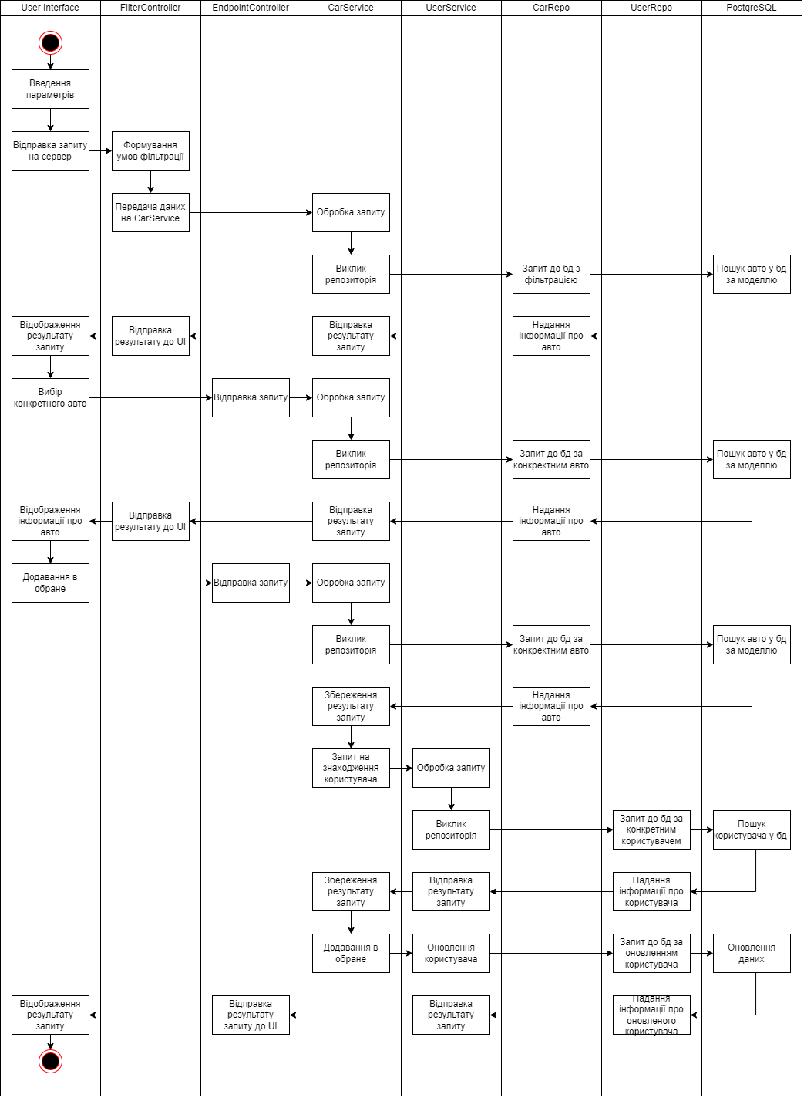
Рисунок 2.13 – Діаграма активності ІС для здійснення пошуку авто
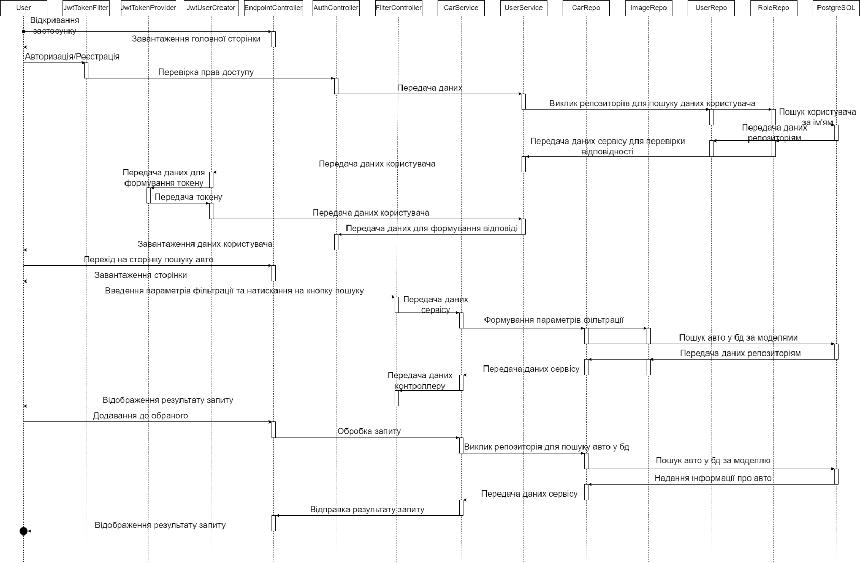

Рисунок 2.14 – Діаграма послідовності ІС для пошуку авто за параметрами

Таблиця 2.2 – Структура даних таблиці car_img
Поле | Опис | Тип даних | Додаткова інформація
id_image | Ідентифікатор зображення | String | Первинний ключ
image_url | Посилання на зображення | String
id_car | Ідентифікатор відповідного авто | Integer | Зовнішній ключ

Таблиця 2.3 – Структура даних таблиці car_url
Поле | Опис | Тип даних | Додаткова інформація
id_page | Ідентифікатор посилання на сайт-джерело | String | Первинний ключ
url | Посилання на зображення | String

Таблиця 2.4 – Структура даних таблиці chosen_car
Поле | Опис | Тип даних | Додаткова інформація
id_car | Ідентифікатор автомобіля | String | Первинний ключ
id_user | Ідентифікатор відповідного користувача | Integer | Зовнішній ключ

Таблиця 2.5 – Структура даних таблиці user_role
Поле | Опис | Тип даних | Додаткова інформація
id_role | Ідентифікатор ролі користувача | String | Первинний ключ
id_user | Ідентифікатор відповідного користувача | Integer | Зовнішній ключ

Таблиця 2.6 – Структура даних таблиці car_page
Поле | Опис | Тип даних | Додаткова інформація
id_car | Ідентифікатор автомобіля | String | Первинний ключ
brand | Бренд авто | String
page | Посилання на сайт-джерело | String
model | Модель авто | String
series | Серія автомобіля | String
engine | Об’єм двигуна авто | Integer
fuelType | Тип палива авто | String
vehicleType | Тип транспортного засобу | String
primaryDamage | Первинні пошкодження | String
secondaryDamage | Вторинні пошкодження | String
auctionName | Назва аукціону-джерела | String
conditionValue | Стан авто | String
odometrValue | Пробіг авто | Integer
carYear | Рік випуску авто | Integer
saleDate | Дата продажу авто | Datetime
lotNumber | Номер лоту | Integer
auctionDate | Дата початку аукціону | Datetime
buyNowPrice | Вартість моментального викупу | Integer
ukrainianDate | Дата початку аукціону у форматі часу EET | Datetime
currentBid | Поточна ставка на аукціоні | Integer
canBuyNow | Можливість моментального викупу | Boolean
location | Місцезнаходження авто | String

Таблиця 2.7 – Структура даних таблиці user_descr
Поле | Опис | Тип даних | Додаткова інформація
id_role | Ідентифікатор ролі користувача | String | Первинний ключ
description | Опис користувача | String

Таблиця 2.8 – Структура даних таблиці user_info
Поле | Опис | Тип даних | Додаткова інформація
id_user | Ідентифікатор автомобіля | String | Первинний ключ
role | Роль користувача | String
login | Логін користувача | String
password | Пароль користувача | String
email | Електронна пошта користувача | String

Наявну повну структуру бази даних наведено на рисунку 2.15.
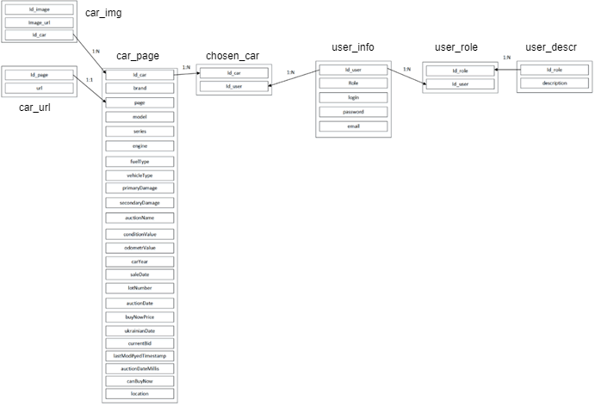
Рисунок 2.15 – Проектування серверної бази даних

2.13 Представлення комунікацій (Communication View)

Використовуючи цю систему, користувач отримує доступ до зручного інтерфейсу. За допомогою HTTP-запитів він може отримувати необхідну інформацію, яка обробляється у контролерах. Дані зберігаються в базі даних PostgreSQL. Після обробки запитів та отримання відповідей від баз даних користувач отримує потрібну інформацію. Структура інтерфейсів представлена на діаграмі на рисунку 2.16.
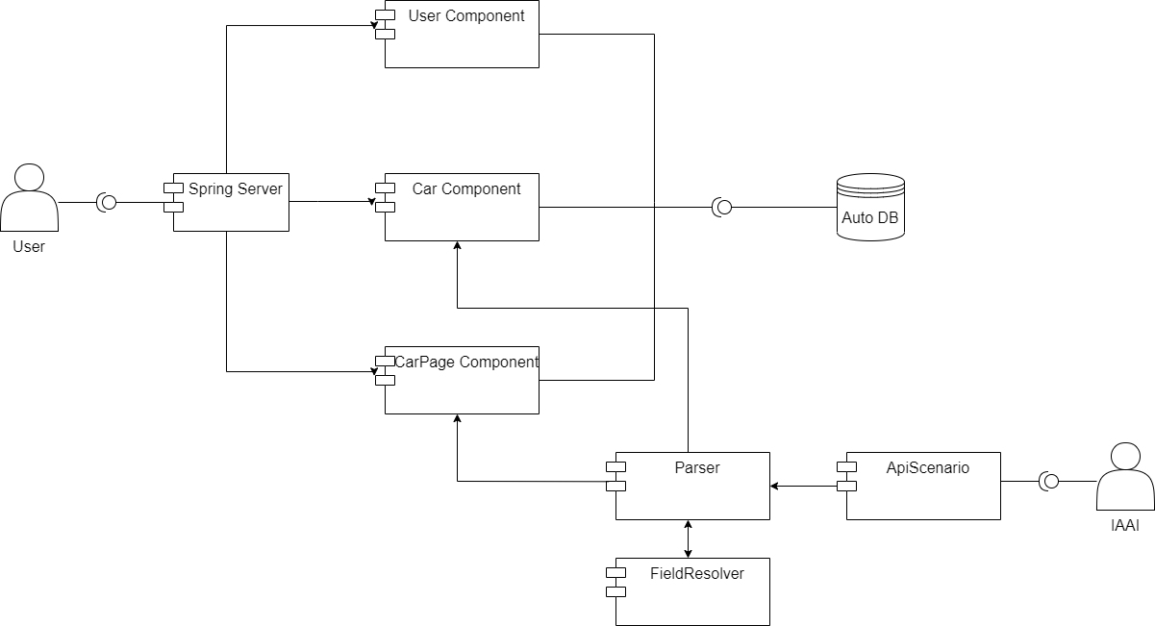
Рисунок 2.16 - Діаграма представлення комунікацій застосунку

2.14 Уявлення безпеки (Security View)

На сервері, який був створений за допомогою Spring фреймворку, використовується окремий компонент Spring Security, який допомагає забезпечити безпеку паролів, зберігаючи їх у зашифрованому вигляді.
Крім того, для захисту від XSS-атак та SQL-ін'єкцій всі поля мають правила валідації на етапі введення.

2.15 Опис стеку технологій

Технології та версії, які були використані в процесі розробки:
− MVC 5 – фреймворк для створення серверної частини;
− Java 1.8 – мова програмування для розробки серверної частини;
− Spring 5.3.4 – фреймворк, на якому написано Spring сервер;
− JavaScript – мова програмування для розробки клієнтської частини;
− React.js – фреймворк для JavaScript;
− HTML5 – мова розмітки;
− CSS3 – каскадні таблиці стилів;
− СУБД PostgreSQL – система управління базами даних.

2.16 Висновки до другого розділу

У цьому розділі було проведено проектування інформаційної системи - веб-ресурсу для представлення міжнародних сервісів з продажу автомобілів. Ми визначили типи користувачів, сформулювали функціональні та нефункціональні вимоги. Моделювали прецеденти, що надають образ для кожного юзера та його пов'язаних функцій. Ми також створили мокапи системи для кращого розуміння її функцій. Логічне уявлення системи було представлено, щоб проілюструвати концепцію і межі інформаційної системи. Додатково були надані діаграма розгортання та уявлення процесів. Діаграма активностей відображає обробку запиту користувача, тоді як діаграма послідовностей відображає взаємодію компонентів системи. Також надано архітектуру баз даних для кращого розуміння взаємодії між таблицями.

РОЗДІЛ 3

РЕАЛІЗАЦІЯ ВЕБ-РЕСУРСУ ДЛЯ ПРЕДСТАВЛЕННЯ МІЖНАРОДНИХ СЕРВІСІВ З ПРОДАЖУ АВТОМОБІЛІВ

3.1 Уявлення про структуру проекту

Визначена структура back-end частини проекту представлена на рисунку 3.1, в той час як структура front-end частини наведена на рис. 3.2. З метою кращого розуміння та підтримки проекту, важливо, щоб класи, методи та змінні мали зрозумілі та логічні назви.
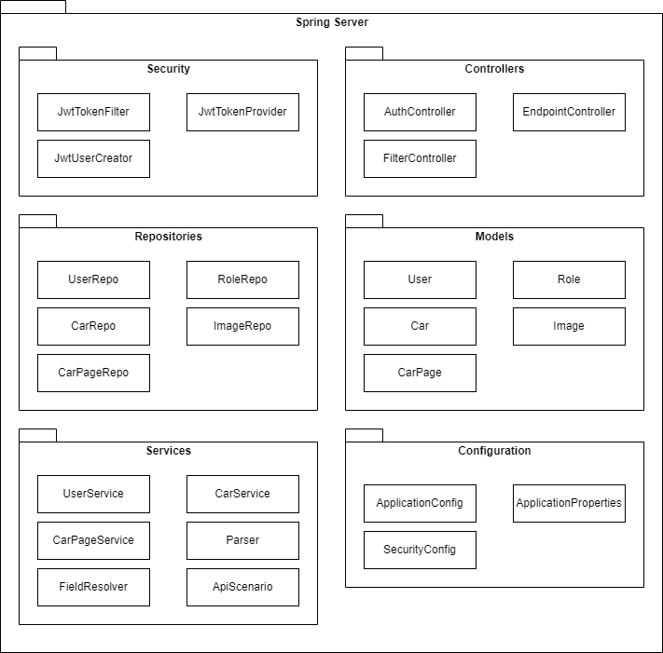
Рисунок 3.1 – Структура back-end частини проекту
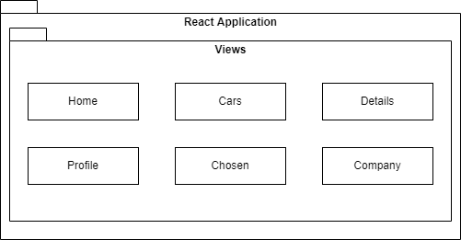
Рисунок 3.2 – Структура front-end частини проекту

В даній системі використовується наступні класи контролерів. Контролер - це абстракція яка одержує вхідні дані й перетворює їх на команди для моделі певного вигляду:
− EndpointController – використовується для обробки будь-яких запросів;
– AuthController – використовується для пошуку всієї інформації про користувача, яку має система;
− FilterController - використовується для фільтрації авто за параметрами.
В середині шаблону MVC модель виступає як центральний компонент, який відображає поведінку застосунку, не пов'язану з інтерфейсом користувача. Модель відповідає за пряме управління даними, реалізацію логіки та дотримання правил застосунку.
В даній системі використовується 5 класів в якості моделі:
− Role – зберігає роль користувачів;
− User – зберігає інформацію користувачів;
− Car – зберігає інформацію про автомобілі;
− Image – зберігає фотографії автомобілів;
− CarPage – зберігає посилання на сайт-джерело.
В даній системі використовується 6 сервісів. В даній директорії розміщені сервіси, які реалізують бізнес логіку проекту:
− UserService – отримує усю інформацію про користувача;
− CarService – надає необхідну інформацію про автомобілі;
− CarPageService – займається бізнес логікою та передачею об’єкта авто;
− Parser – отримує та передає інформацію про авто;
− FieldResolver – містить у собі утіліти для сбору інформації з конкретного поля;
− ApiScenario – займається збором інформації з сайтів-джерел.
Також є директорія Repository, що містить класи за допомогою яких отримується доступ до баз даних: CarPageRepo, RoleRepo, CarRepo, ImageRepo UserRepo – отримує усю інформацію про дані користувача.
Також є директорія Security, що містить класи, за допомогою яких здійснюється надання доступу користувачам:
− JwtTokenFilter – займається аналізом доступу для запросу;
− JwtTokenProvider – займається створенням унікального токену для користувача;
− JwtUserCreator – займається аналізом даних користувача.
У структурі присутнє директорія Configurations, в якій знаходяться наступний файли:
– ApplicationConfig – файл з налаштуванням проекту;
– ApplicationProperties – файл з властивостями проекту;
– SecurityConfig – файл з налаштуванням безпеки проекту.
Front-end частина проекту має наступну структуру:
– Home – головна сторінка сайту;
– Cars – сторінка переліку авто;
– Company – сторінка інформації про компанію;
– Details - сторінка з детальною інформацією про авто;
– Profile– сторінка особистого кабінету користувача;
– Chosen – сторінка з обраними користувачем автомобілями.

3.2 Уявлення про класи системи

Для повного відображення роботи системи була побудована діаграма класів (рис. 3.3).
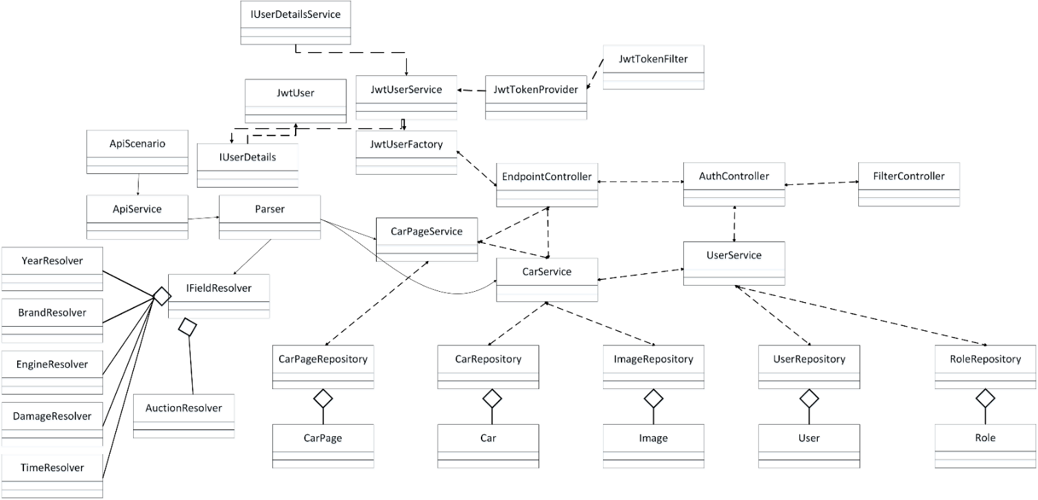
Рисунок 3.3 – Діаграма класів

На рисунку 3.4 представлена діаграма класів, яка включає в себе реалізацію двох паттернів: Factory та Proxy. Паттерн Factory є породжуючим шаблоном проектування, який надає підкласам (дочірнім класам) інтерфейс для створення екземплярів деякого класу. За допомогою цього паттерну реалізується механізм створення об'єктів без прив'язки до конкретних класів.
Паттерн Proxy, з свого боку, надає об'єкт, який контролює доступ до іншого об'єкту, перехоплюючи всі виклики. Цей паттерн часто використовується для забезпечення додаткової логіки при доступі до об'єкта, такої як заборона доступу або логування викликів.
Така діаграма класів дозволяє краще розуміти структуру системи та взаємодію між класами, де застосовані вказані патерни.
Паттерн Builder – це породжуючий шаблон проектування, що надає зручний спосіб створення складового об’єкта покроково. Використання цього паттерна дозволяє застосовувати однаковий код будівництва для отримання різних представлень об’єкта (див. рис. 3.5).
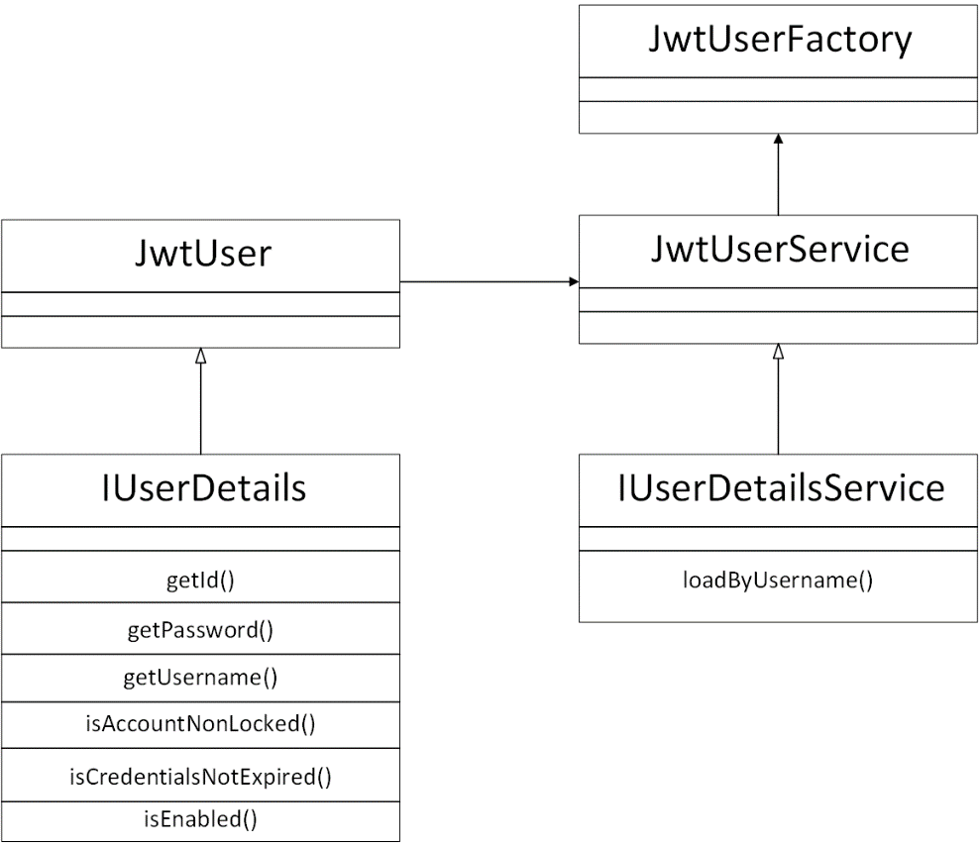
Рисунок 3.4 – Діаграма класів з використанням патернів Factory та Proxy

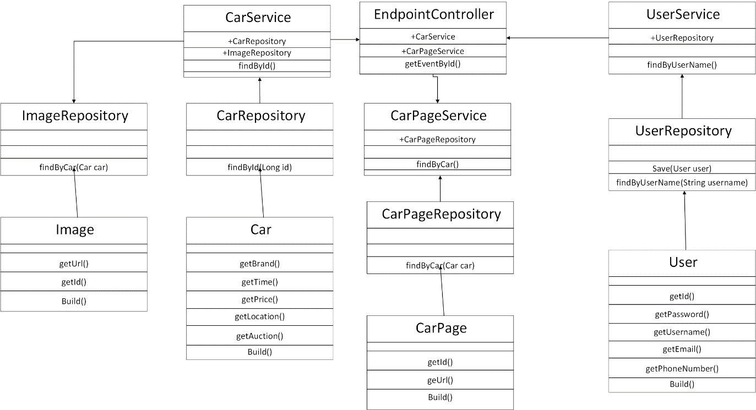
Рисунок 3.5 – Діаграма класів з використанням паттерна Builder

Вхід користувача в систему детально розглядається через використання AuthController, який обробляє користувацький запит. Після цього контролер звертається до UserService для передачі запиту до UserRepo, яке отримує інформацію про користувача з бази даних. У разі успішної авторизації користувач переходить на головну сторінку сайту, готовий до подальшого використання системи. Далі здійснюється звернення до UserRepo, де особисті дані імпортуються до об'єкта User.
З метою надання більш детального уявлення створено діаграму класів для процесів реєстрації та авторизації в системі (див. рис. 3.6).
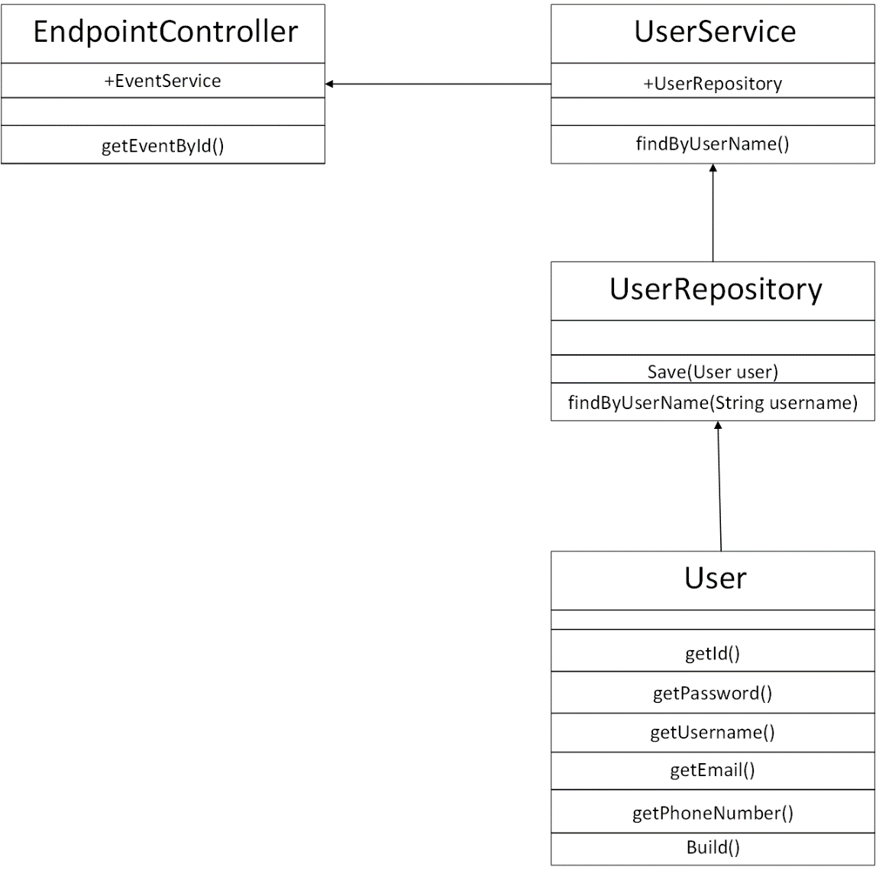
Рисунок 3.6 – Діаграма класів авторизації та реєстрації в системі

Також була розглянута діаграма класів додавання авто в обране. Для цього використовується EndpointController для обробки запиту, потім він викликає CarService та UserService, які передають Car та User моделі відповідно до бази даних, знаходять потрібне авто та користувача, повертають дані в CarService, а він відправляє до бд оновлену інформацію про користувача.
Діаграма класів для додавання авто в обране представлена на рисунку 3.5.
Також розглянутий процес парсингу інформації про автомобілі з веб-сайту-джерела. Клас ApiScenario включає три сценарії для збору даних: отримання списку автомобілів, отримання інформації кожного авто зі списку та видалення авто з бази даних.
За певний проміжок часу запускається завдання для вибору сторінок із списками автомобілів. Далі ці сторінки передаються класу Parser. У цьому класі витягуються всі посилання на автомобілі та зберігаються у базі даних. Потім запускається другий сценарій, який з бази даних витягує фіксовану кількість посилань на автомобілі. Далі збираються дані цих автомобілів та передаються у Parser. Він звертається до FieldResolver, який збирає усі дані про автомобіль та зберігає їх у базі даних. За допомогою CarPageService посилання на сайт-джерело також зберігається у базі даних.
Діаграма класів парсингу списку авто та окремих авто наведено на рисунку 3.7.
Блок-схеми алгоритмів до усіх представлених діаграм наведено у Додатку В.
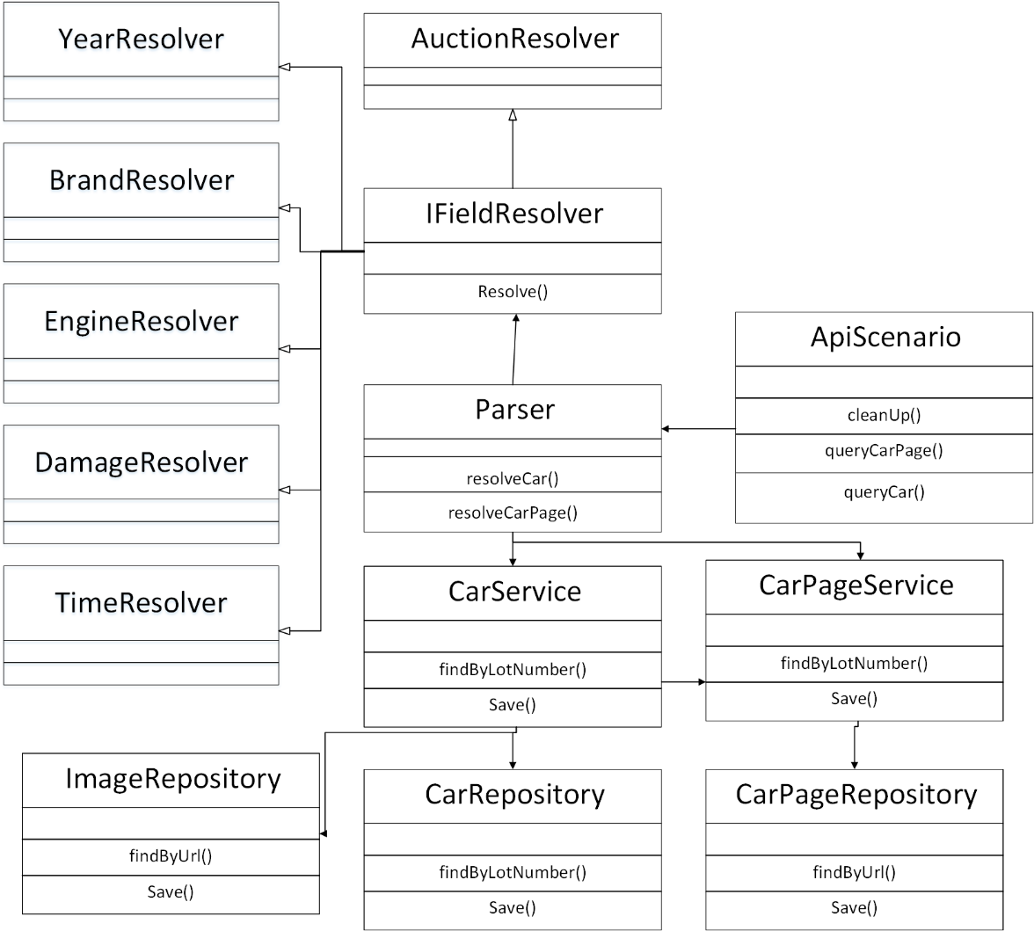
Рисунок 3.7 – Діаграма класів парсингу списку авто та окремих авто

3.3 Інфраструктурне уявлення (Infrastructure View)

Для відкриття даного веб-ресурсу використовується локальний сервер з наступними характеристиками:
– операційна система MacOS;
– процесор - Intel Core I7;
– ОЗП 16 Гбайт;
– веб-браузер з підтримкою JavaScript та HTML5.

3.4 Стратегія доставки продукту (Delivery Strategy View)

Система, яку розробляємо, є веб-ресурсом, доступним для користування через Інтернет та веб-браузер. Для доступу до сайту потрібно ввести його доменну адресу за протоколом HTTP. Після успішного введення адреси користувач автоматично перенаправляється на головну сторінку сайту.

3.5 Управління програмним кодом системи

В якості системи контролю версій використовувався Git. GitHub, найбільший веб-сервіс для хостингу та спільної розробки IT-проектів, базується на системі контролю версій Git і розроблений компанією GitHub, Inc., з використанням Ruby on Rails і Erlang.
За допомогою Git розробники можуть відслідковувати зміни в файлах та спільно працювати над ними у команді.
Діаграма 3.1 надає метрику роботи в GitHub.

Таблиця 3.1 – Метрика роботи в системі GitHub
Метрика | Значення
Кількість комітів у master branch | 17
Загальна кількість бранчів | 8
Кількість закритих PR | 13

3.6 Розрахунок метрики програмного коду системи

Для розрахунку метрик програмного коду для кожного модуля використовувалися автоматизовані засоби відлагодження в середовищі MS Visual Studio, відповідно до обраної мови програмування. Результати метрик програмного коду представлені у таблиці 3.2.
Усі показники знаходяться в нормі, за винятком коментарів коду, оскільки логіка програми була зрозумілою завдяки зрозумілим назвам класів, змінних та методів.

Таблиця 3.2 – Метрики програмного коду
Метрика | Значення
Загальна кількість строчок коду в проекті | 3215
Середня кількість строчок коду в класі | 52
Максимальна кількість строчок коду в одному класі | 183
Середня кількість строчок коду в одному методі | 18,4
Максимальна кількість строчок коду в одному методі | 50
Максимальна глибина дерева наслідування | 2
Середня цикломатична складність методів | 1,5
Максимальна цикломатична складність методів | 2
Коментування коду | 44,3%
Покриття коду модульними тестами | 83%

3.7 Контрольний список по якості реалізації ІС

В таблиці 3.3 наведені контрольні запитання та відповіді, які оцінюють якість реалізації продукту.

Таблиця 3.3 – Контрольний список по якості реалізації продукту
Твердження | Відповідь | Пояснення, якщо  відповідь ні
Використання Dependency Injection | Так | –
Використання логірування (logging) | Так | –
Використання модульного тестування | Так | –
Захист від SQL ін’єкцій | Так | –
Захист від Javascript/XSS ін’єкцій | Так | –
Використання валідації даних у всіх полях вводу для користувальницьких інтерфейсів | Так | –
Використання інсталяторів/ інтернет  магазинів | Ні | Система являє собою веб-платформу
Використання синхронізації даних  при багато поточному застосунку | Ні | Система не розрахована на багато поточний застосунок
Підтримка глобалізації продукту  (інтернаціоналізація, локалізація) | Так | –
Відсутність вбудованих в програмний код конфігураційних параметрів програми | Так | –
Присутність UI патернів при розробці UI | Так | –
Враховані coding style guide lines для і обраної мови програмування | Так | –
Враховані рекомендаційні guide lines при розробці користувальницького інтерфейсу для ОС | Так | –
Підтримується локалізація та глобалізація продукту | Так | –

За результатами даного опитування можна зробити висновки, що всі рекомендації, щодо розробки програмного забезпечення були дотримані.

3.8 Генеральний тест-план

Для даної системи пошуку авто заплановано проведення модульного та функціонального тестування з метою забезпечення високої якості та працездатності програмного забезпечення.
Функціональне тестування спрямоване на виявлення розбіжностей між реальною поведінкою системи та очікуваним результатом, визначеним у специфікації та вимогах. Тести охоплюють різноманітні сценарії, враховуючи можливі типи помилок. Головна мета - переконатися, що весь функціонал ПЗ працює згідно з технічним завданням.
Модульне тестування, або тестування одиниць, проводиться для окремих модулів або компонентів програмного забезпечення. Це дозволяє перевірити, що кожна частина програмного коду працює належним чином. Модульні тести ізолюють конкретні частини коду та перевіряють їх функціональність.
Тестування розробляється на ПК з операційною системою MacOS, обладнаним процесором Intel Core i7 та 16 ГБ оперативної пам'яті.

3.9 Розробка тест-кейсів для функціонального тестування системи

Для функціонально тестування були розроблені тест-кейси згідно з функціональними вимогами, які були описані в другому розділі.
Тест-кейс №1. F1.1 – реєстрація користувача – введення логіну та паролю, які є в системі. Якщо користувач ввів дані, які є в системі, буде відображена помилка.
Тест-кейс №2. F1.2 – реєстрація користувача – якщо користувач ввів невалідний пароль, email, або залишив порожні поля, буде відображена помилка.
Тест-кейс №3. F1.3 – реєстрація користувача – якщо користувач ввів валідні дані при реєстрації, система сповістить користувача про успішну реєстрацію.
Тест-кейс №4. F2.1 – авторизація користувача – введення логіну та паролю, яких немає в системі. Якщо користувач ввів дані, яких немає в системі, буде відображена помилка.
Тест-кейс №5. F2.2 – авторизація користувача – якщо користувач ввів валідні дані при авторизації, система сповістить користувача про успішну авторизацію.
Тест-кейс №6. F3.1 – пошук авто для моментальної покупки – користувач потрапляє на сторінку пошуку авто з різноманітними фільтрам параметрів. Якщо жоден з фільтрів не вибраний, будуть показі усі авто на сайті.
Тест-кейс №7. F4.1 – пошук авто – користувач потрапляє на сторінку пошуку авто з різноманітними фільтрам параметрів. Якщо вибраний тільки один або декілька фільтрів, то фільтрація буде тільки за вказаними параметрами.
Тест-кейс №8. F4.2 – перегляд детальної інформації авто – обране авто серед запропонованих, користувач може переглянути зменшені фото автомобіля, а при натисанні на них, буде відображено збільшені фото даного авто.
Тест-кейс №9. F4.3 – перегляд детальної інформації авто – обране авто серед запропонованих, користувач може переглянути усі параметри автомобіля, його ціну, або ціну лота на аукціоні, та подивитися коли вона оновлювалася.
Тест-кейс №10. F4.3 – перегляд детальної інформації авто – обране авто серед запропонованих, користувач може натиснути на посилання на сайт-джерело. Система переспрямує користувача на сторінку цього автомобіля на сайті-джерелі для самої покупки, або розіграшу аукціону.
Тест-кейс №11. F5.1 – робота з профілем – аутентифікований користувач може зайти до свого профілю та натиснути на кнопку «Обране», там він зможе переглянути усі авто, які він туди додав, також зможе натиснути та подивитися детальну інформацію кожного доданого авто.
Тест-кейс №12. F5.3 – робота з профілем – аутентифікований користувач може зайти до свого профілю та скористатися калькулятором ручного вводу для трансортування та розтаможення автомобіля, туди він може вписати дані, які потрібні для розрахування фінальної суми та система проведе розрахунки за офіціальною формулою і покаже приблизну остаточну суму.
Тест-кейс №13. F4.3 – обчислення остаточної суми авто – знаходячись на сторінці детальної інформації про автомобіль, користувач може натиснути на кнопку «Обчислити остаточну сумму», відкриється вікно, де система сама підставить потрібні дані в офіціальну формулу та обчислить приблизну суму транспортування та розтаможення даного автомобілю.
Тест-кейси для функціонального тестування були розроблені відповідно до функціональних вимог системи. Ось кілька прикладів:
1. Реєстрація користувача – введення логіну та паролю, які є в системі:
- Крок 1: Ввести існуючий логін та пароль.
- Очікуване результат: Відображення помилки про існуючий обліковий запис.
2. Авторизація користувача – введення валідних даних при авторизації:
- Крок 1: Ввести коректний логін та пароль.
- Очікуване результат: Сповіщення користувача про успішну авторизацію.
3. Пошук авто – фільтрація тільки за вказаними параметрами:
- Крок 1: Вибрати один або декілька фільтрів.
- Очікуване результат: Відображення автомобілів, які відповідають вказаним параметрам.
4. Перегляд детальної інформації авто – обране авто серед запропонованих:
- Крок 1: Натискання на зменшені фото автомобіля.
- Очікуване результат: Відображення збільшених фотографій обраного авто.
5. Робота з профілем – перегляд обраних авто:
- Крок 1: Зайти до профілю та переглянути розділ "Обране".
- Очікуване результат: Перегляд усіх доданих до обраних автомобілів.
Це лише декілька тест-кейсів з численних, які охоплюють різноманітні сценарії використання системи для перевірки її функціональності.

3.10 Протокол проведення функціонального тестування системи

Функціональне тестування системи було проведено вручну з використанням тест-кейсів, описаних у попередньому розділі. Результати цього тестування можна знайти у Додатку Г.

3.11 Протокол проведення модульного тестування системи

Для виконання модульного тестування використано відкрите середовище юніт-тестування N-Unit. Це дозволило провести тестування окремих компонентів та охопити бізнес-логіку системи, як зображено на рисунку 3.8.
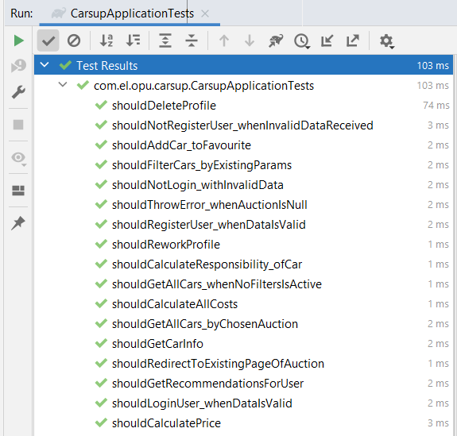
Рисунок 3.8 – Модульне тестування системи

За отриманими даними можна зробити висновки, що система пройшла модульне тестування.

3.12 Документація інформаційної системи

Процес пошуку автомобіля із послідовними знімками екрану наведено у цьому розділі.
На головній сторінці користувач може переглянути всі доступні пункти меню, перейти до пошуку автомобілів, а також здійснити реєстрацію або авторизацію (рис. 3.9).
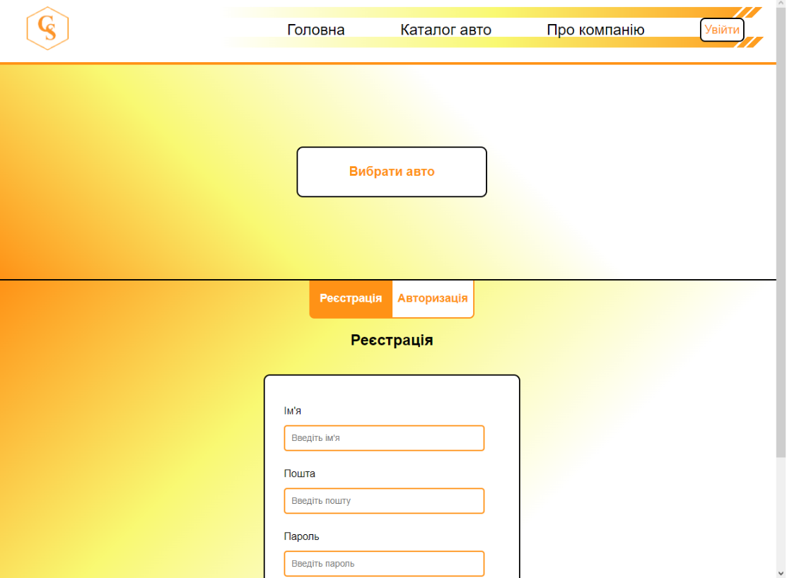
Рисунок 3.9 – Головна сторінка сайту

Подальші скріншоти та пояснення до них представлені у Додатку В.

3.13 Висновки до третього розділу

У цьому розділі виконано програмну реалізацію веб-ресурсу для представлення міжнародних сервісів з продажу автомобілів. Проаналізовано структуру проекту та розроблено діаграму класів. Система пошуку авто детально проаналізована та відображена у схематичних діаграмах разом із поясненнями. Метрики коду розраховані, і проведено функціональне та модульне тестування. Функціональне тестування включає 5 тест-кейсів і було успішно завершено. Модульне тестування використовувало середовище юніт-тестування N-Unit та покрило код на 83%.
Була також розроблена документація для кращого розуміння схеми роботи системи.

ВИСНОВКИ

У процесі виконання кваліфікаційної роботи було створено веб-ресурс для представлення міжнародних сервісів з продажу автомобілів. Цей ресурс вирізняється можливістю детального підбору автомобілів за параметрами, присутністю обраних авто для користувачів та можливістю приблизного розрахунку остаточної суми розмитнення. Інформаційна система включає клієнтську та серверну частини. Клієнтська частина реалізована як веб-застосування на JavaScript з використанням фреймворку React, а серверна частина написана на мові програмування Java. Система використовує PostgreSQL як систему управління базами даних.
У першому розділі було проведено порівняння існуючих аналогів, виявлено їхні переваги та недоліки, обрано архітектурний шаблон "Клієнт-сервер", обрано мови програмування (JavaScript для клієнта та Java для сервера), і визначено використані технології та патерни проектування.
Другий розділ містить проектування веб-ресурсу, включаючи функціональні та нефункціональні вимоги, діаграми прецедентів, мокапи, діаграми компонентів, а також архітектурні рішення та безпекові заходи.
У третьому розділі була виконана реалізація веб-ресурсу, представлені структури клієнтської та серверної частин, діаграми класів із використанням патернів, блок-схеми окремих класів, інфраструктурне уявлення системи, заходи забезпечення якості та надійності, а також результати тестування.
Загалом, була досягнута мета кваліфікаційної роботи, і розроблений веб-ресурс представляє собою повноцінну інформаційну систему з продажу автомобілів.

ПЕРЕЛІК ВИКОРИСТАНИХ ДЖЕРЕЛ

- Веб ресурс: AutoKosmos. URL: https://autokosmos.com.ua. (дата звернення: 1.10.2023)
- Веб ресурс: Atlantic Express. URL: https://atlanticexpress.com.ua. (дата звернення: 1.10.2023)
- Веб ресурс: Columb Trade. URL: https://columbauto.com.ua. (дата звернення: 1.10.2023)
- Документація клієнт-серверної архітектури. URL: https://testmatick.com/ru/osnovnye-ponyatiya-i-osobennosti-klient-servernoj-arhitektury. (дата звернення: 1.10.2023)
- Документація монолітної архітектури. URL: https://docs.microsoft.com/ru-ru/dotnet/architecture/containerized-lifecycle/design-develop-containerized-apps/monolithic-applications. (дата звернення: 9.10.2023)
- Документація архітектури каналів і фільтрів. URL: https://docs.microsoft.com/ /ru-ru/azure/architecture/patterns/pipes-and-filters. (дата звернення: 9.10.2023)
- Документація С#. URL: https://docs.microsoft.com/enus/dotnet/csharp/programming-guide/. (дата звернення: 9.10.2023)
- Документація Python. URL: https://www.python.org/doc/. (дата звернення: 15.10.2023)
- Документація JavaScript. URL: https://developer.mozilla.org/ru/docs/Web/JavaScript. (дата звернення: 15.10.2023)
- Документація Java. URL:
https://docs.oracle.com/en/java/. (дата звернення: 15.10.2023)
- Документація SublimeText. URL: https://sublimetext.ru/documentation.
- Документація MS Visual Studio. URL: https://docs.microsoft.com/en-us/visualstudio/?view=vs-2017. (дата звернення: 20.10.2023)
- Документація IntelliJIDEA. URL: https://www.jetbrains.com/ru-ru/hub/documentation/. (дата звернення: 20.10.2023)
- Документація Spring Framework. URL: https://docs.spring.io/spring-framework/docs/current/reference/html/. (дата звернення: 23.10.2023)
- Документація React. URL: https://ru.reactjs.org/docs/getting-started.html. (дата звернення: 25.10.2023)
- Документація PostgreSQL. URL:
https://postgrespro.ru/docs/postgresql. (дата звернення: 25.10.2023)
- Документація MS SQL Server. URL: https://docs.microsoft.com/en-us/sql/?view=sql-server-ver16. (дата звернення: 25.10.2023)
- Документація MySQL. URL:
https://metanit.com/sql/mysql/. (дата звернення: 1.11.2023)
- Документація MVC. URL: https://docs.microsoft.com/ru-ru/aspnet/mvc/overview/getting-started/introduction/getting-started. (дата звернення: 29.10.2023)
- Документація Fabric Pattern. URL: https://docs.oracle.com/javase/7/docs/technotes/guides/rmi/Factory.html. (дата звернення: 25.10.2023)
- Документація Builder Pattern. URL: https://docs.oracle.com/middleware/1221/jdev/api-reference-esdk/oracle/javatools/patterns/Builder.html. (дата звернення: 26.10.2023)
- Документація Proxy Pattern. URL: https://www.baeldung.com/java-proxy-pattern. (дата звернення: 6.11.2023)
- Документація Scheduler Pattern. URL: https://docs.spring.io/spring-framework/docs/current/javadoc.api/org/springframework/scheduling/annotation/Scheduled.html. (дата звернення: 15.11.2023)
- «A Tribute to Java». URL: https://elizarov.medium.com/a-tribute-to-java-c184cd97db8f. (дата звернення: 20.11.2023)
- «UML: підтримка проектування та інструментальні середовища». URL: https://cyberleninka.ru/article/n/uml-podderzhka-proektirovaniya-i-instrumentalnye-sredy/viewer. (дата звернення: 11.11.2023)
- «Postgres: перше знайомство». URL: https://edu.postgrespro.ru/introbook_v8.pdf. (дата звернення: 11.11.2023)
- «UML – коротке керівництво». URL:
https://coderlessons.com/tutorials/akademicheskii/uchit-uml/uml-kratkoe-rukovodstvo
- «Spring Security за допомогою JWT токену». URL: https://java-master.com/spring-security-с-помощью-jwt-токена/ (дата звернення: 11.11.2023)
- «JavaScript Testing: Unit vs Functional vs Integration Tests». URL: https://www.sitepoint.com/javascript-testing-unit-functional-integration/ (дата звернення: 10.10.2023)
- «React 18: новые хуки и как изменился рендеринг». URL: https://tproger.ru/articles/react-18-novye-huki-i-kak-izmenilsja-rendering/ (дата звернення: 13.10.2023)
- «Философия React». URL:
https://ru.reactjs.org/docs/thinking-in-react.html (дата звернення: 10.10.2023)
- Патерни проектування в Java. URL: https://javarush.ru/groups/posts/496-patternih-proektirovanija-v-java (дата звернення: 10.10.2023)

ДОДАТОК А ЛІСТИНГ ПРОГРАМНОГО КОДУ

- AuthController
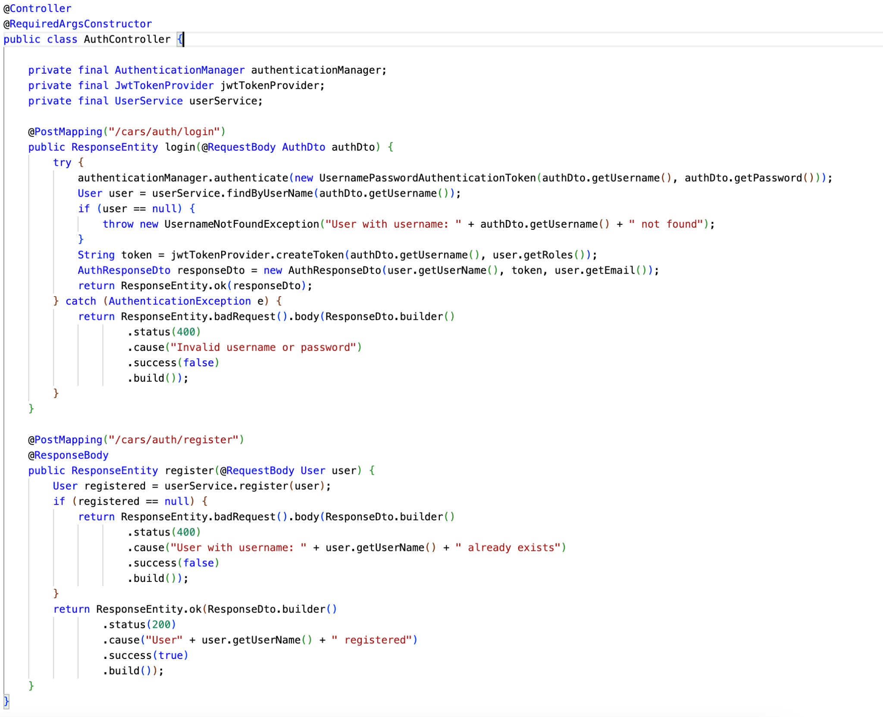

- EndpointController
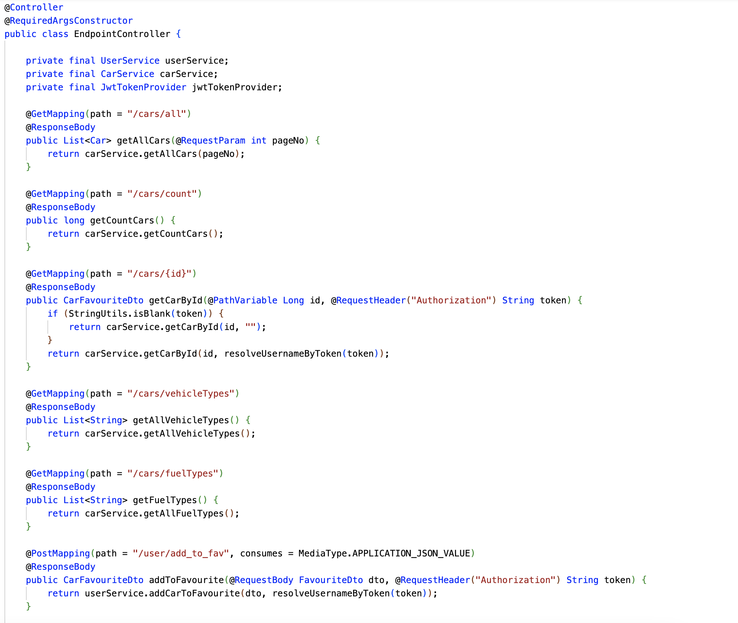

- Parser
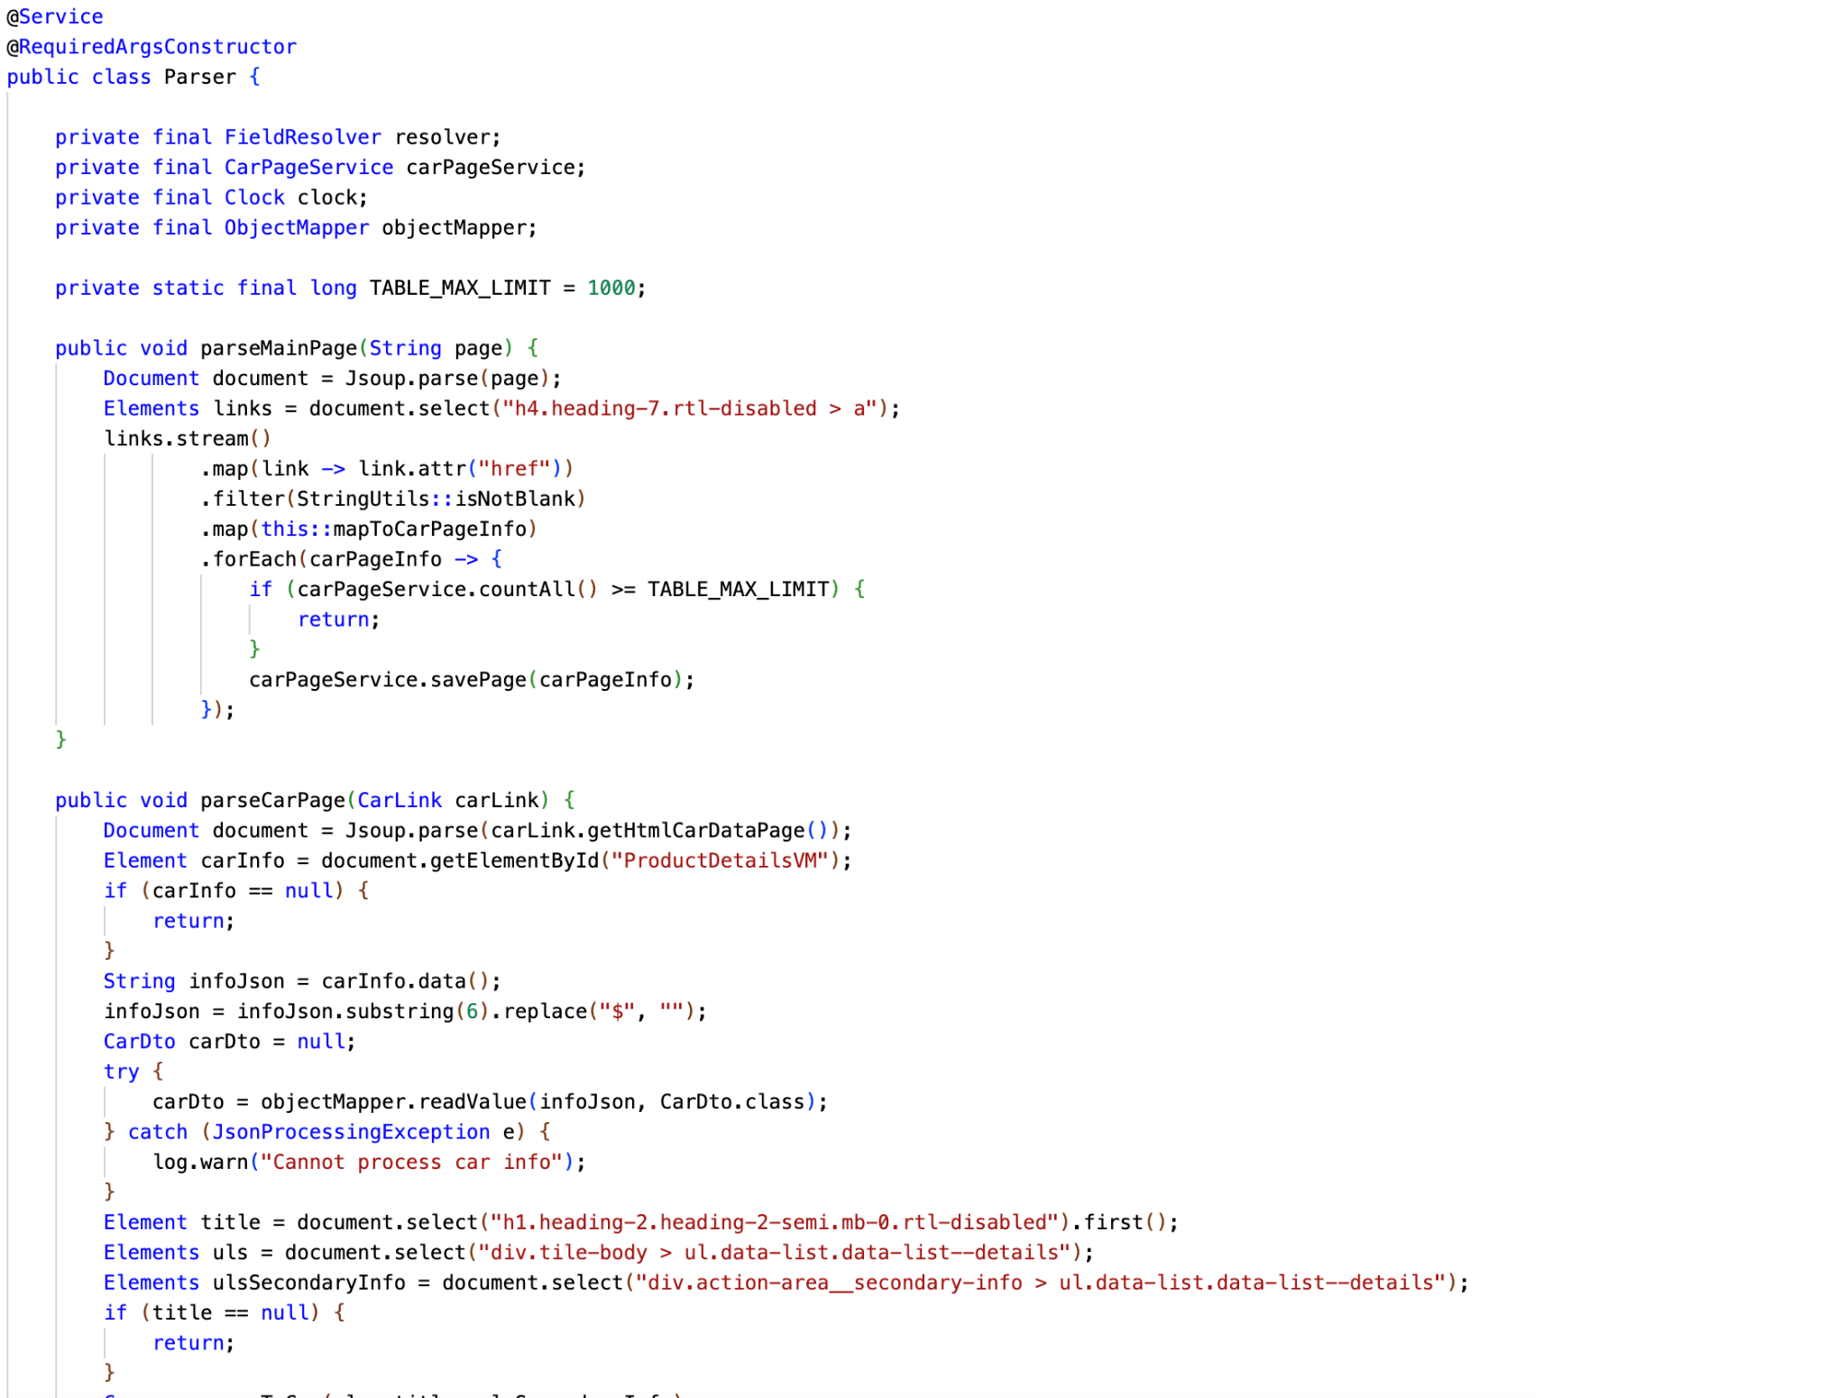
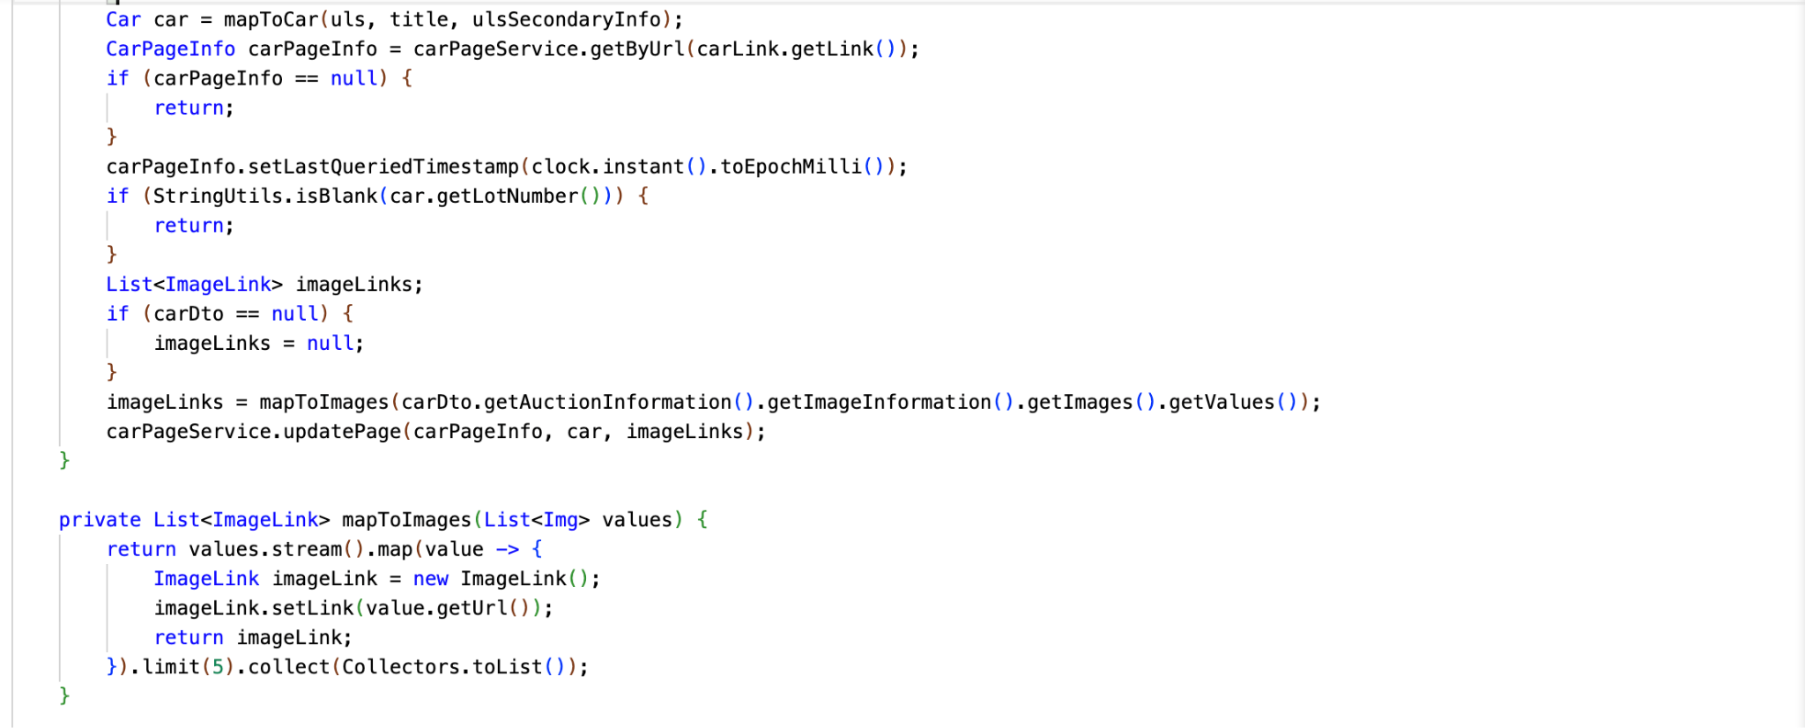
- CarPageService
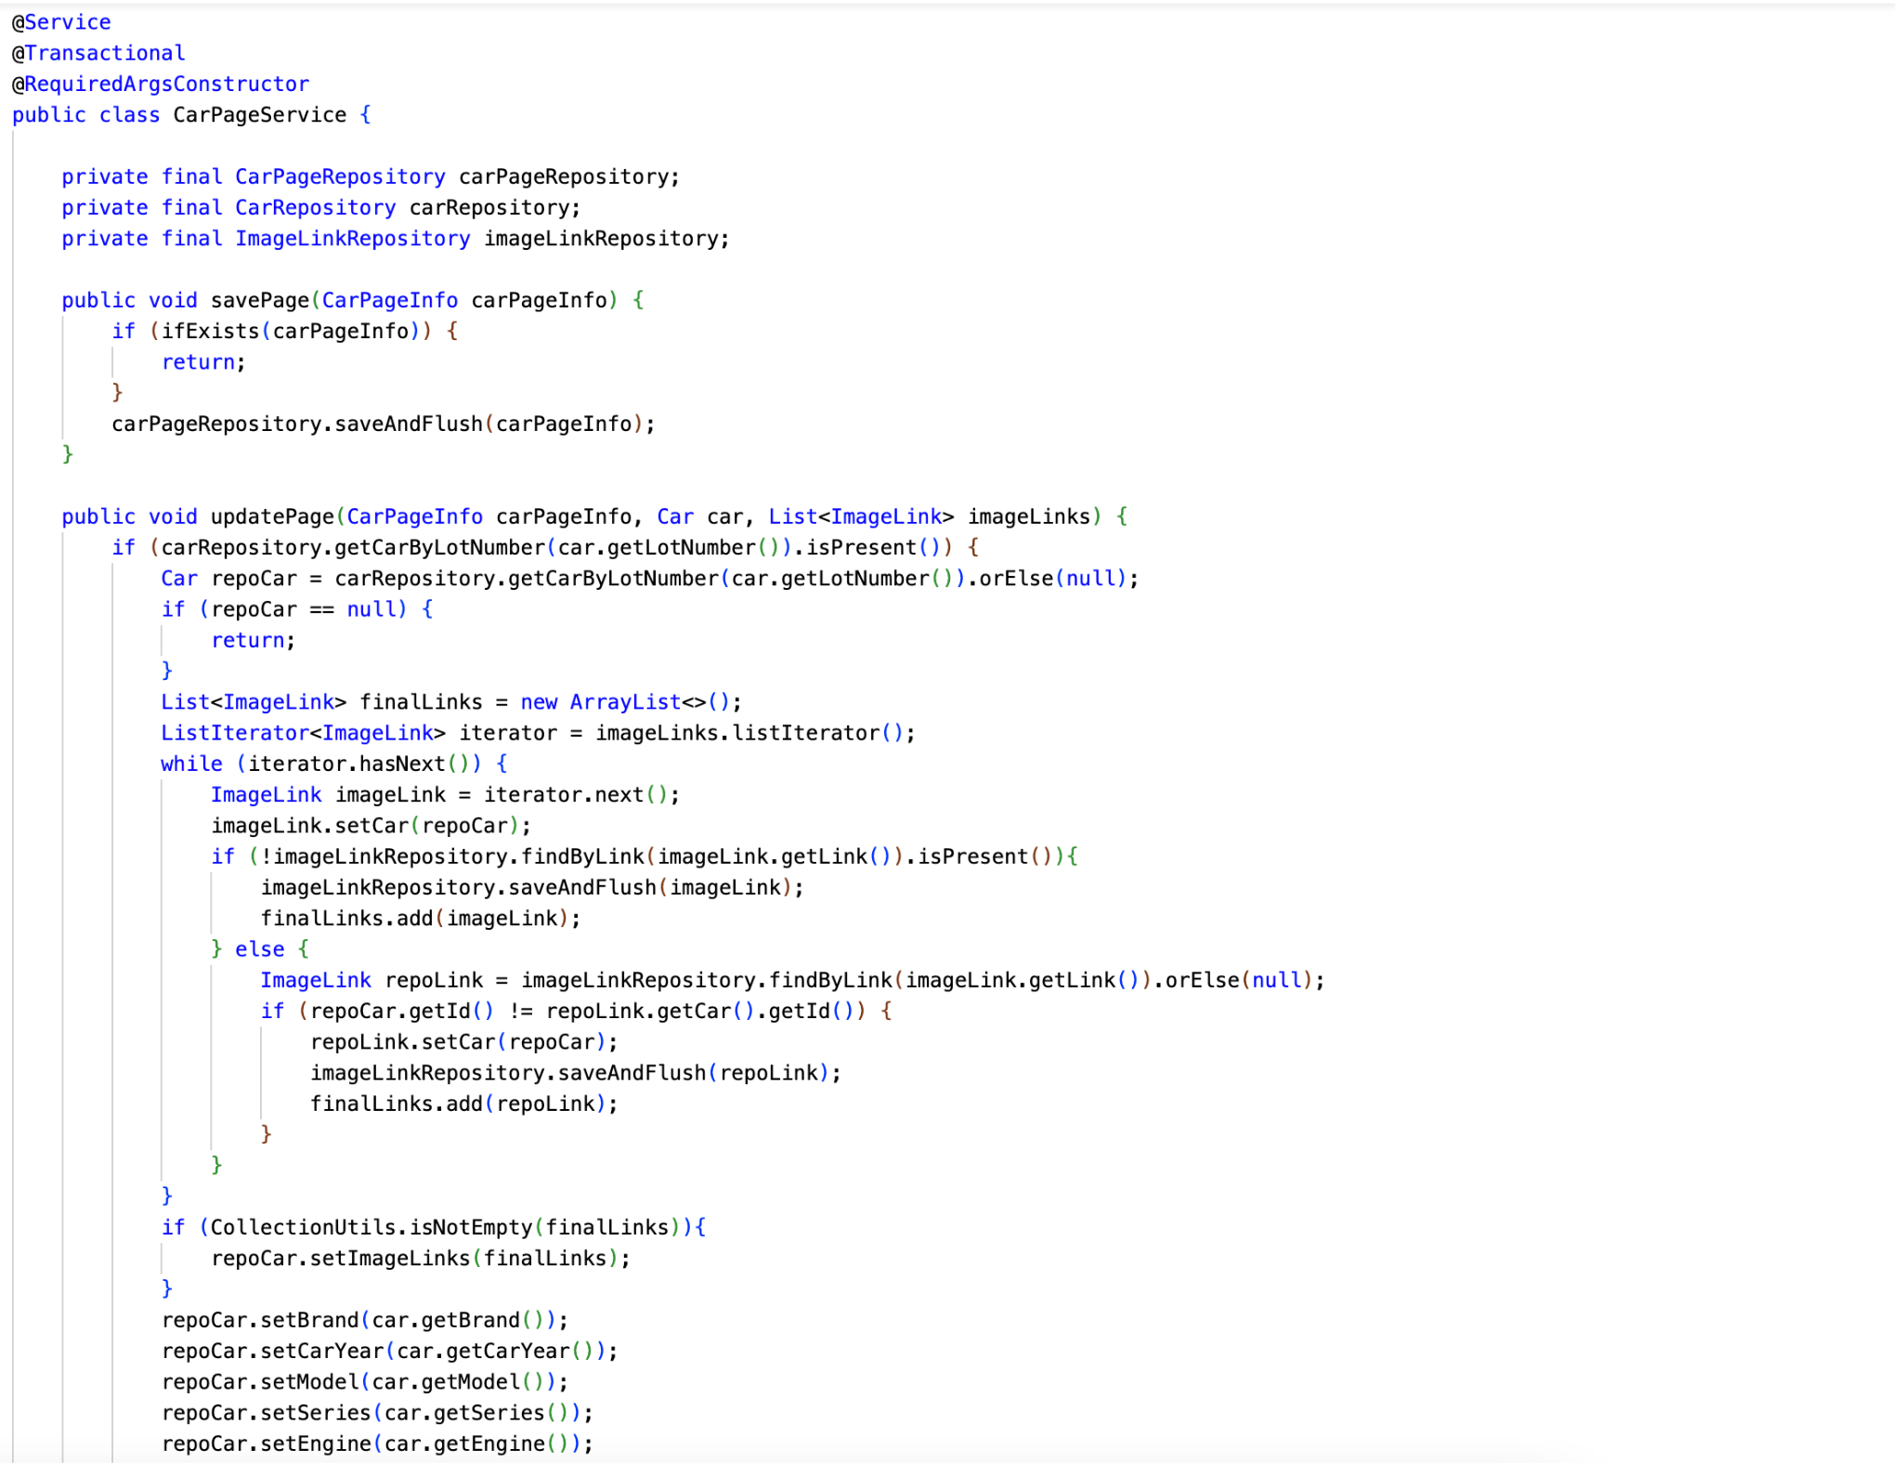

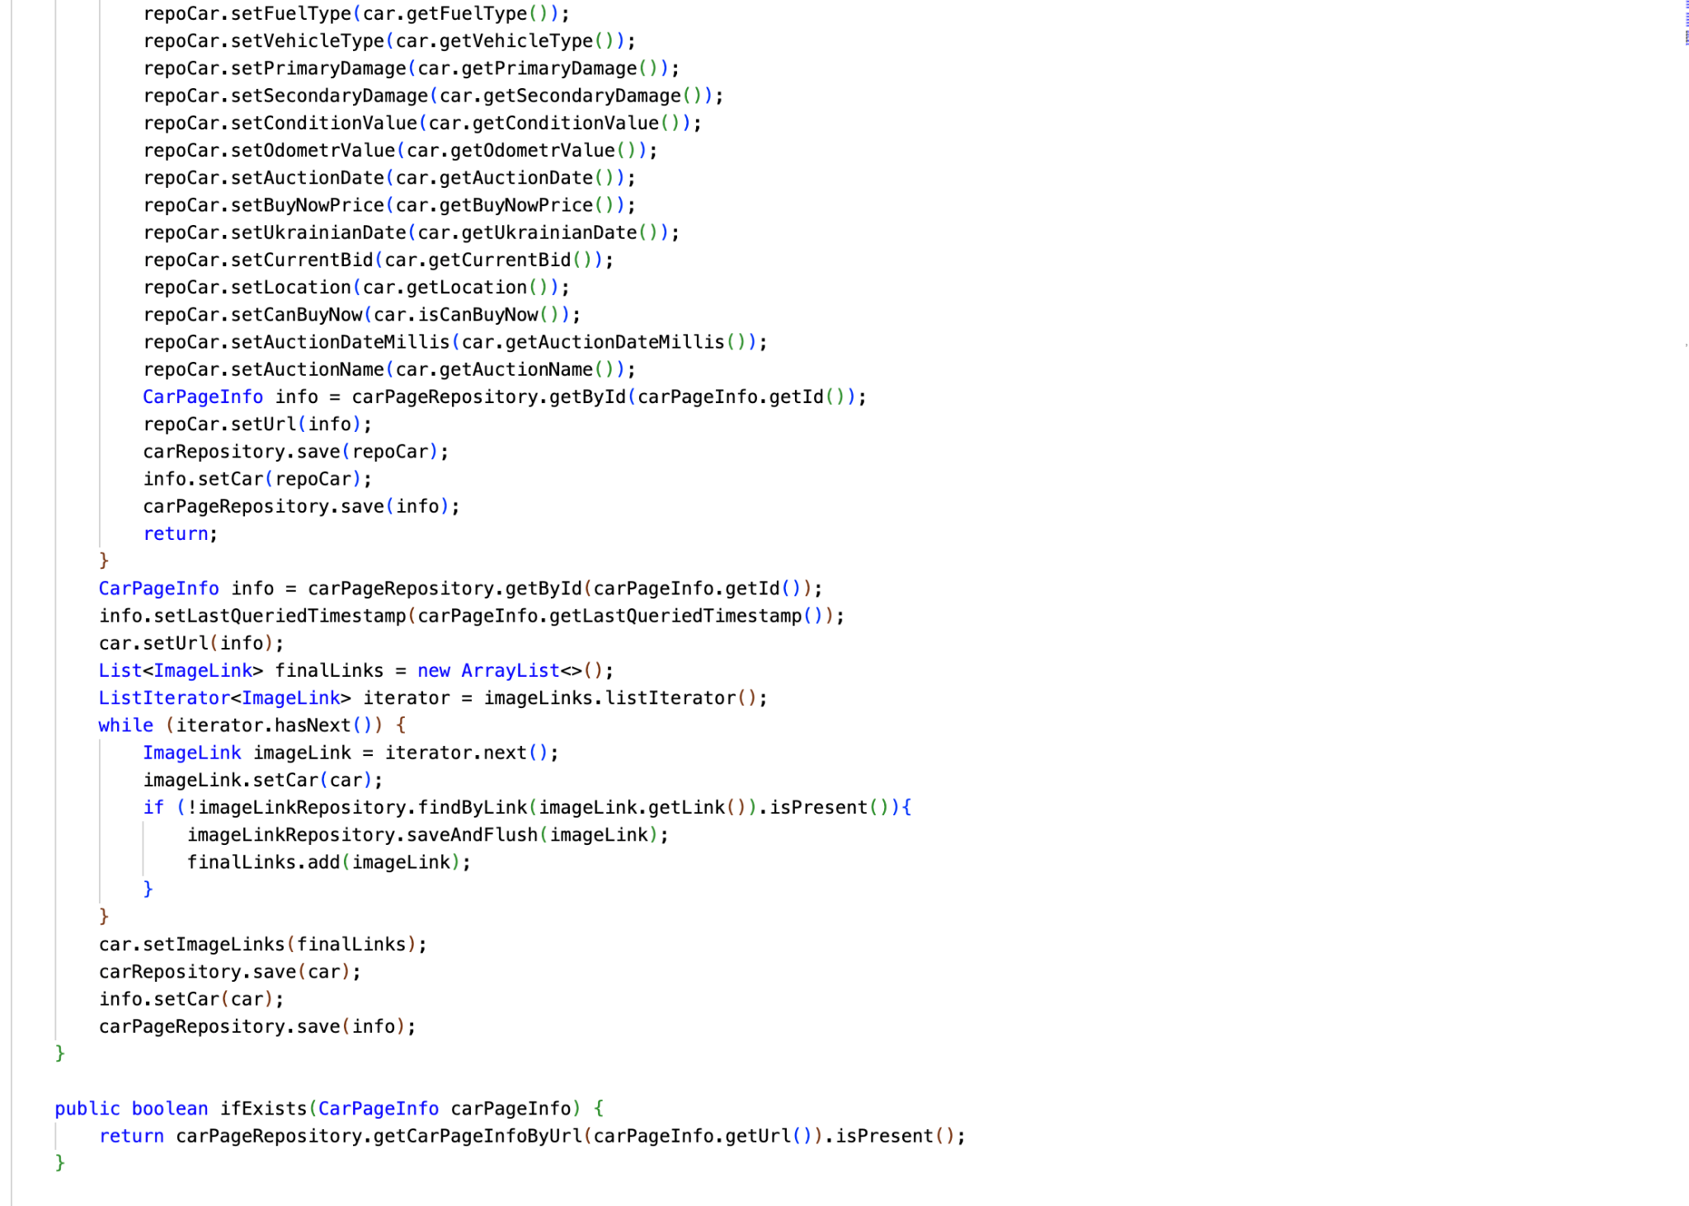
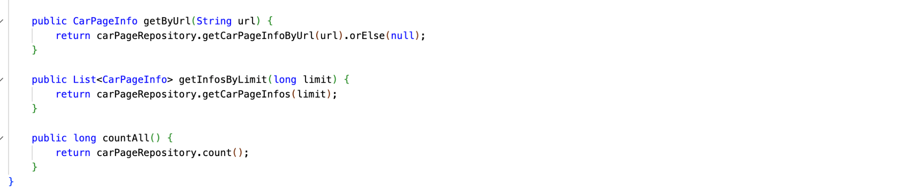

ДОДАТОК Б

МОКАПИ ВЕБ-РЕСУРСУ

Перейшови до каталога авто, користувач може ознайомитися з усім авсортиментом, представленим на сайті, зробити пошук за будь якими фільтрами, вибрати авто, яке задовольняє вимогам та перейти до сторінки детальної інформаціїї цього авто (рис. Б.1).

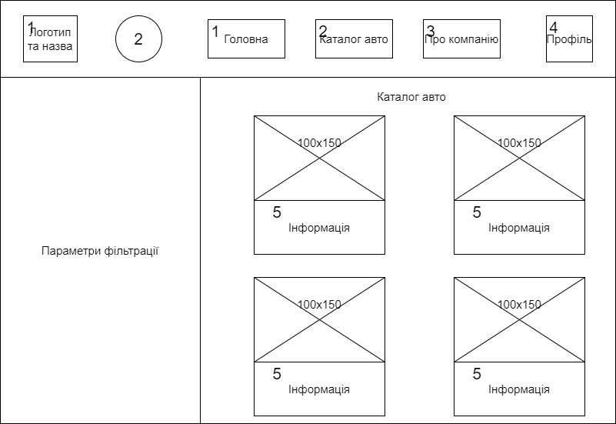
Рисунок Б.1 – Сторінка каталогу авто

Також користувач може перейти до сторінки з більш детальною інформацію про певний автомобіль, обчислити остаточну суму розтаможення, ознайомитися з характеристиками автомобіля та його повною ціною або початковим лотом на аукціоні. Після ознайомлення, якщо даний автомобіль задовольняє потреби користувача, він може додати його до обраного, або перейти на сайт-джерело для оформлення.(рис Б.2)
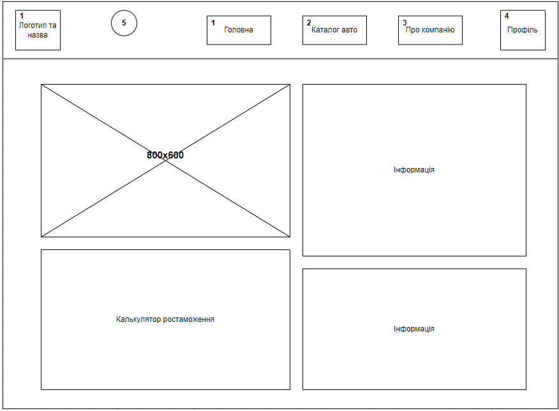
Рисунок Б.2 – Сторінка детальної інформації про автомобіль

На сторінці профілю користувач має можливість переглядати свої особисті дані, користуватися калькулятором розтаможення ручного вводу для автівок бензинового, дизельного, електричного, гібридного типів та мото трансопрту, також переглядати свої обрані авто. (рис. Б.3).
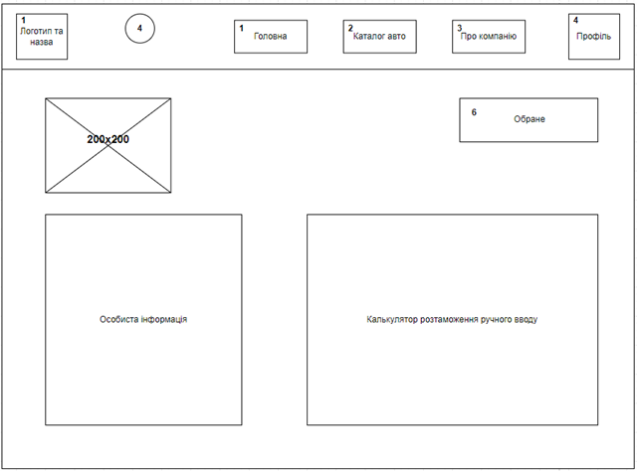
Рисунок Б.3 – Сторінка профілю

Користувач може перейди до сторінки «Обраного», щоб подивитися додані автомобілі, також може зайти до сторінки детальної інформації кожного з них для подальших дій (рис. Б.4).
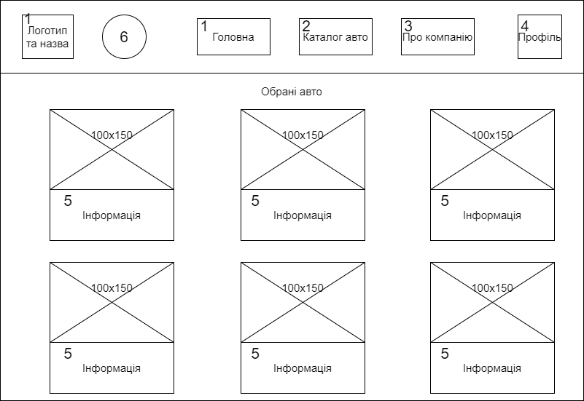
Рисунок Б.4 – Сторінка обраних авто

ДОДАТОК В

КАРКАСИ КЛАСІВ

На рисунку В.1 зображена блок-схема алгоритму реєстрації в системі, а на рисунку В.2 зображена блок-схема алгоритму авторизації в системі.
Спершу користувач переходить на сторінку авторизації або реєстрації, потім вводить особисті дані, далі надсилає запит до серверу, який за допомогою сервісів шукає користувача за такими даними у базі даних. Далі в залежності від процедури сервер надсилає помилку або повідомлення про успішну реастрацію/відповідь з даними корисутвача та унікальним токеном.
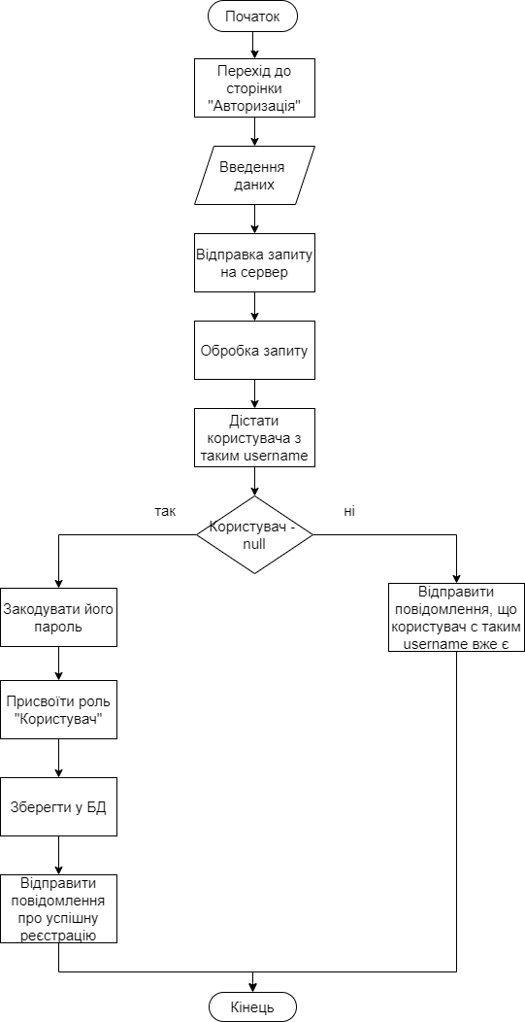
Рисунок В.1 – Блок-схема алгоритму реєстрації в системі
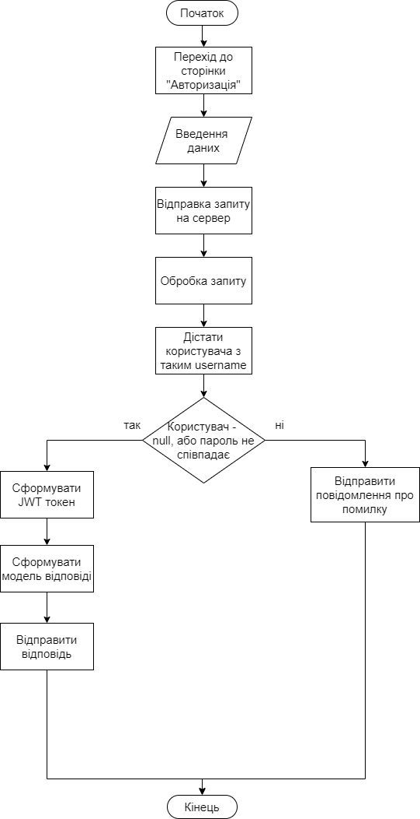
Рсиунок В.2 – Блок-схема алгоритму авторизації в системі

На рисунку В.3 зображена блок-схема алгоритму додавання авто в обране.
Коли користувач додає авто в обране, відправляється запит до сервера з унікальним токеном користувача та ідентифікатором автомобіля. Далі з токену розшифровується ім’я користувача та за ним система знаходить користувача у базі даних. Далі система знаходить обране авто за ідентифікатором та перевіряє наявність цього авто у обраних даного користувача, якщо відповідь позитивна, то запит ігнорується, а якщо негативна, то система записує дане авто в обране цього користувача, та повертає оновлені дані для відображення результату додавання.
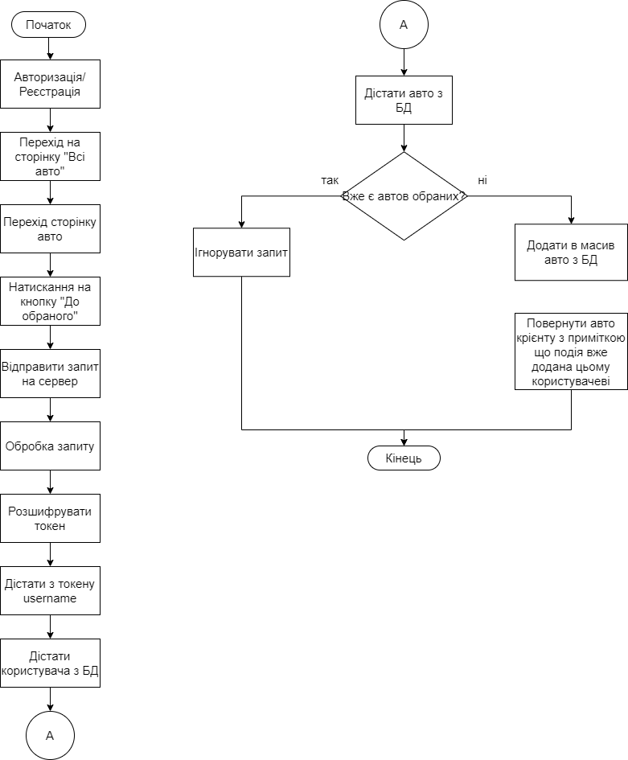
Рисунок В.3 – Блок-схема алгоритму додавання авто в обране

На рисунку В.4 зображена блок-схема алгоритму парсингу списку авто, а на рисунку В.5 представлено блок-схему алгоритму парсингу окремих автомобілів.
Принцип роботи в них дуже схожий, вони мають головну перевірку – чи дозволяє пам’ять додавати наступні списки/авто. Якщо ні, то цикл завершується, а якщо так, то формується посилання та перевіряється статус запиту за цим посиланням, якщо відповідь позитивна, то авто чи список додається у базу даних, якщо негативна, то система іде до наступного посилання. Також при парсингу є перевірка на дублікацію, якщо це дублікат, то система повертається до попередньої перевірки, якщо ні, то формує об’єкт авто у базі даних.
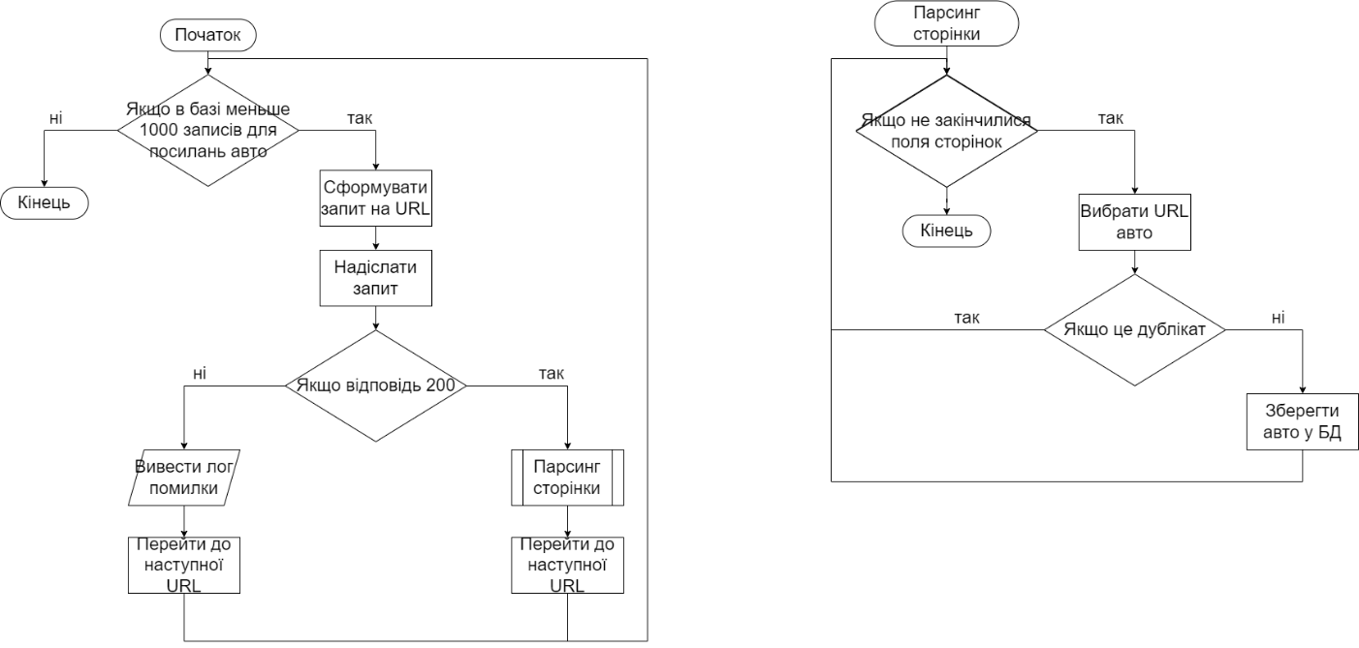
Рисунок В.4 – Блок-схема агоритму парсингу списку автомобілів

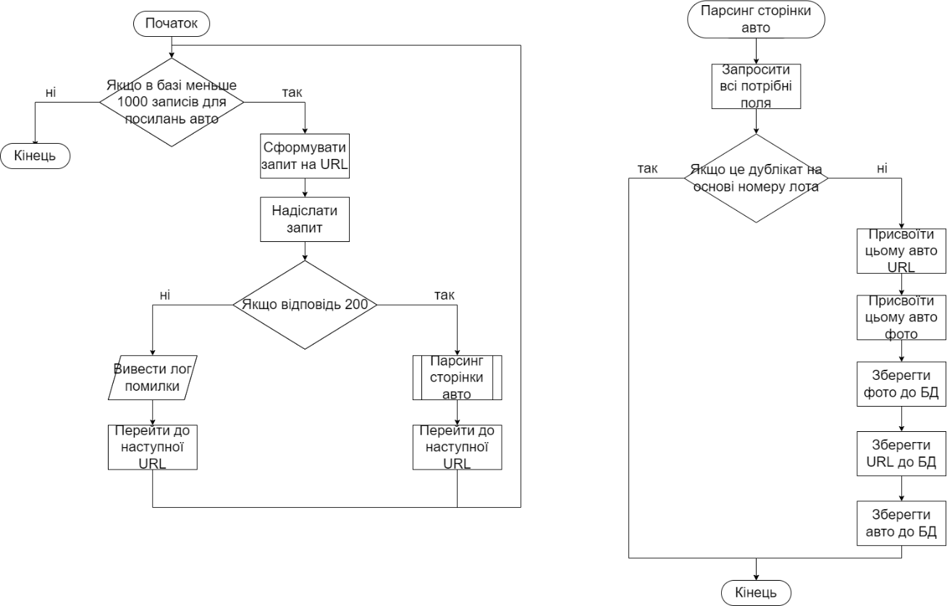
Рисунок В.5 – Блок-схема алгоритму парсингу даних окремого авто

ДОДАТОК Г

РЕЗУЛЬТАТИ ФУНКЦІОНАЛЬНОГО ТЕСТУВАННЯ
Таблиця Г.1 – Функціональне тестування
Номер тест-кейсу | Очікуваний результат | Отриманий результат | Коментарі
Тест кейс № 1 | Помила, що за введеними даними вже є зареєстрований користувач | Була відображена помилка, що за введеними даними вже є зареєстрований користувач | Виконано
Тест кейс № 2 | Помилка, що користувач залишив порожніми поля | Була відображена помилка, що поля для заповнення залишилися порожніми | Виконано
Тест кейс № 3 | Система повинна оповістити користувача про успішну реєстрацію | Система оповістила користувача про успішну реєстрацію | Виконано
Тест кейс № 4 | Помилка, що користувач при авторизації ввів дані, яких немає у системі | Була відображена помилка, що да такими даними немає користувача в системі | Виконано
Тест кейс № 5 | Система повинна оповістити користувача про успішну авторизацію | Система оповістила користувача про успішну авторизацію | Виконано
Тест кейс № 6 | При пошуку без вказання фільтрів повинні бути показані усі авто на сайті | Усі авто на сайті показані | Виконано
Тест кейс № 7 | При пошуку за одним або декількома фільтрами повинна бути фільтрація тільки за цими параметрами | Запропоновані авто відфільтровані за вказаними параметрами | Виконано
Тест кейс № 8 | При перегляді детальної інформації про авто, зображення авто повинні збільшуватися при натисканні | Зображення авто збільшуються при натисканні на них та зменшуються при натисканні на порожні поля | Виконано

Продовження таблиці Г.1
Номер тест-кейсу | Очікуваний результат | Отриманий результат | Коментарі
Тест кейс № 10 | Система повинна відобразити посилання на сайт-джерело та при натисканні переспрямувати користувача на сайт-джерело | Посилання відображено та при натисканні переспрямовує користувача на правильну сторінку | Виконано
Тест кейс № 11 | Система повинна відобразити усі авто, яеі користувач додав в обране | Усі додані авто відображені | Виконано
Тест кейс № 12 | При вводі даних для калькуятору ручного вводу система повинна розраховувати остаточну суму за офіціальною формулою | Приблизна остаточна сума розрахована вірно | Виконано
Тест кейс № 13 | Система повинна підставити вірні дані в формулу для обчислення та відобразити вірний результат | При обчисленні приблизної остаточної суми, дані були підставлені та відображені вірно | Виконано
Кількість успішних тестів | 13 | 13 | Виконано
Кількість провалених тестів | 0 | 0

Отже, за отриманими даними можна зробити висновки, що система пройшла функціональне тестування.

ДОДАТОК Д

ІНСТРУКЦІЯ КОРИСТУВАЧА

На рисунку Д.1 представлена сторінка сайту «Каталог авто», де користувач може переглянути усі запропоновані автомобілі, або зробити фільтрацію за типом транспортного засобу, об’ємом двигуна, типом палива, роком випуску, ціною та пробігом.
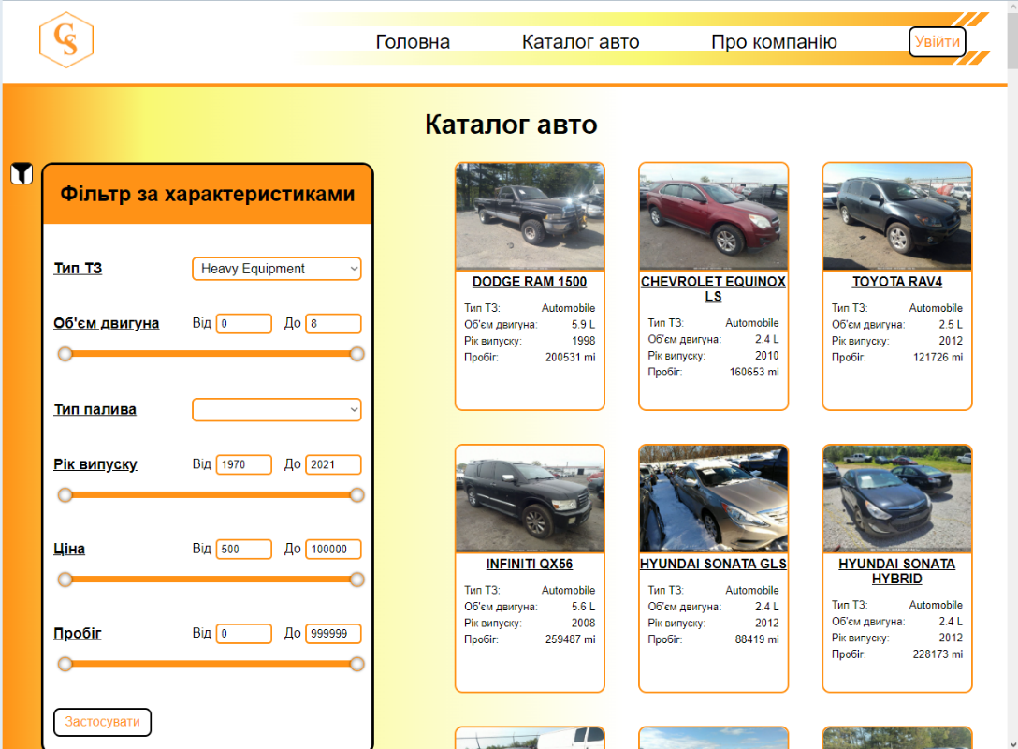
Рисунок Д.1 – Сторінка «Каталог авто»

Окрім цього користувач може перейти до сторінки детальної інформації про автомобіль, натиснувши на фото, або назву певного авто (рис Д.2 та Д.3). На даній сторінці користувач може ознайомитися з характеристиками авто, його станом, інформацією щодо продажу, посиланням на сайт-джерело та можливістю обчислення суми ростаможення даного авто для авторизованих користувачів.
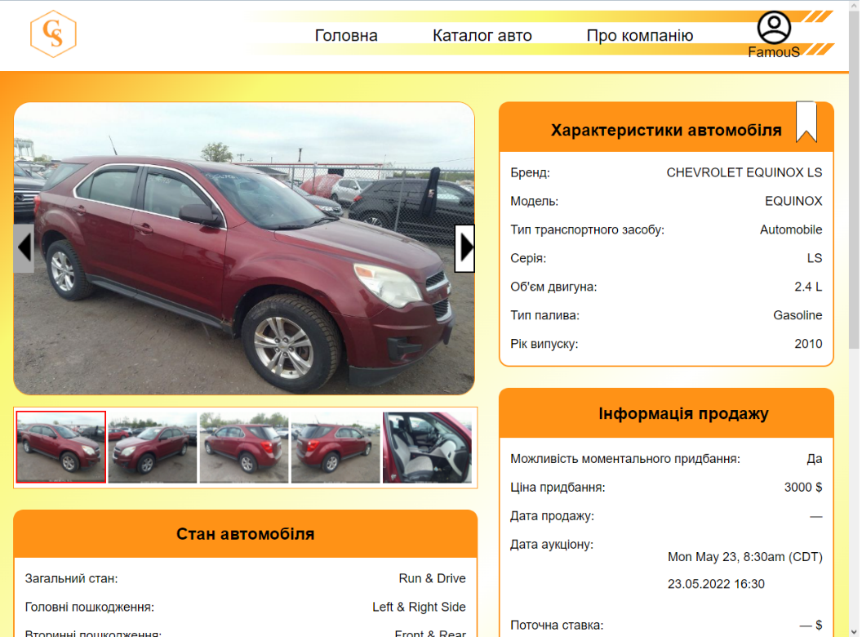
Рисунок Д.2 – Сторінка детальної інформації про авто

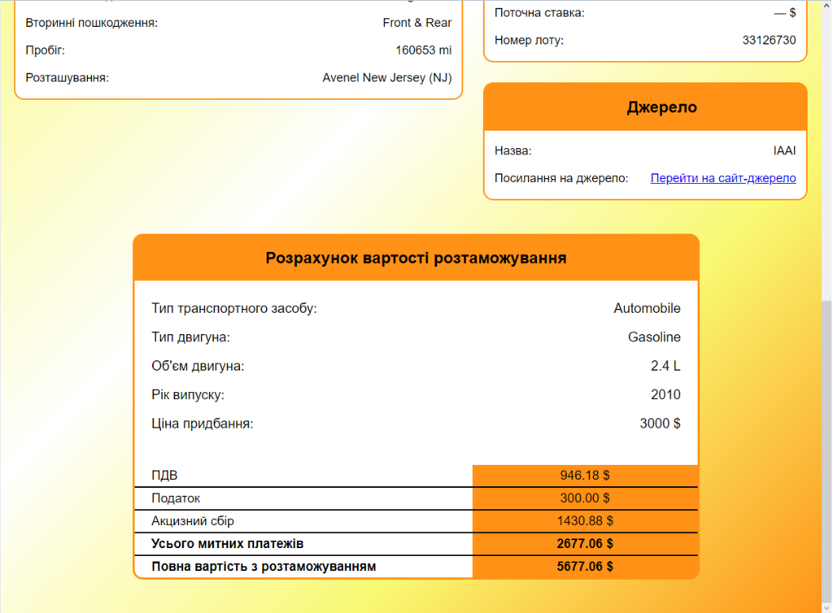
Рисунок Д.3 – Сторінка детальної інформації про авто

Якщо авто задовольняє потреби користувача, він може перейти на сайт-джерело для подальшого оформлення, або додати даний автомобіль до обраного, натиснувши на білий прапорець у верхньому правому кутку сторінки. Для перегляду автомобілів у «Обраному» треба спочатку зайти на сторінку профілю.
На сторінці профіля користувач може переглянути особисті дані, вийти з профілю, переглянути обрані авто та особисті рекомендації. Також користувач може скористатися калькулятором ростаможення ручного вводу, щоб обчислити усі митні платежі та дізнатися приблизну повну суму автомобіля (рис.Д.4).
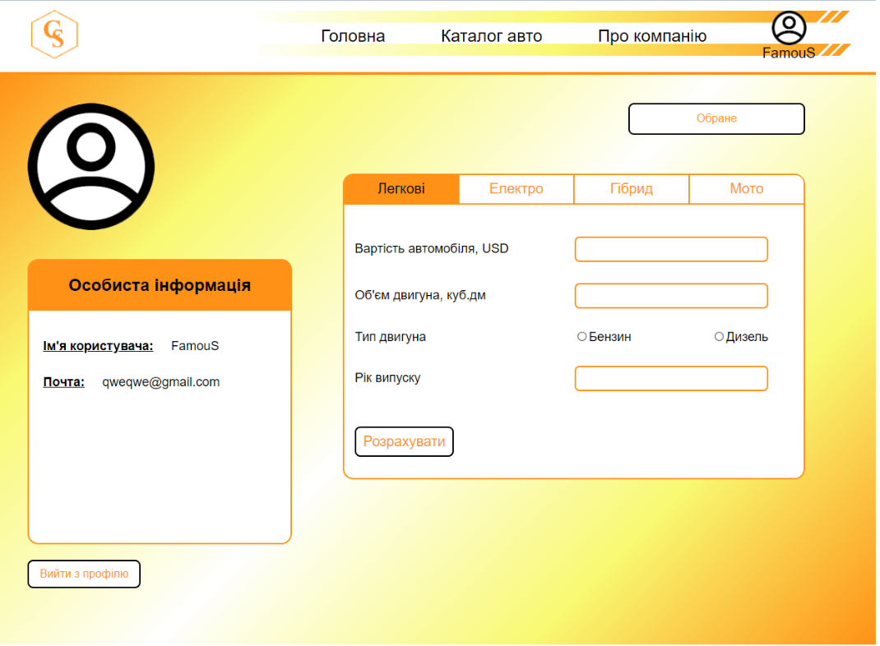
Рисунок Д.4 – Сторінка особистого кабінету користувача

Для перегляду обраного треба натиснути на відповідну кнопку у верхньому правому кутку сторінки (рис. Д.5).
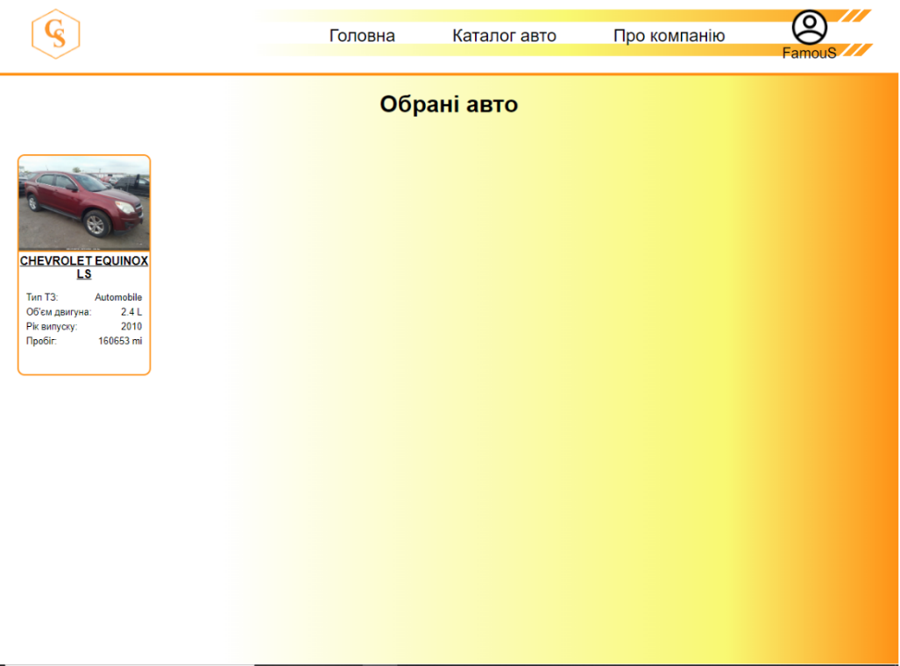
Рисунок Д.5 – Сторінка «Обраного»

Також користувач може ознайомитися з інформацією про компанію, перейшовши на відповідну сторінку у меню сайту (рис. Д.6).

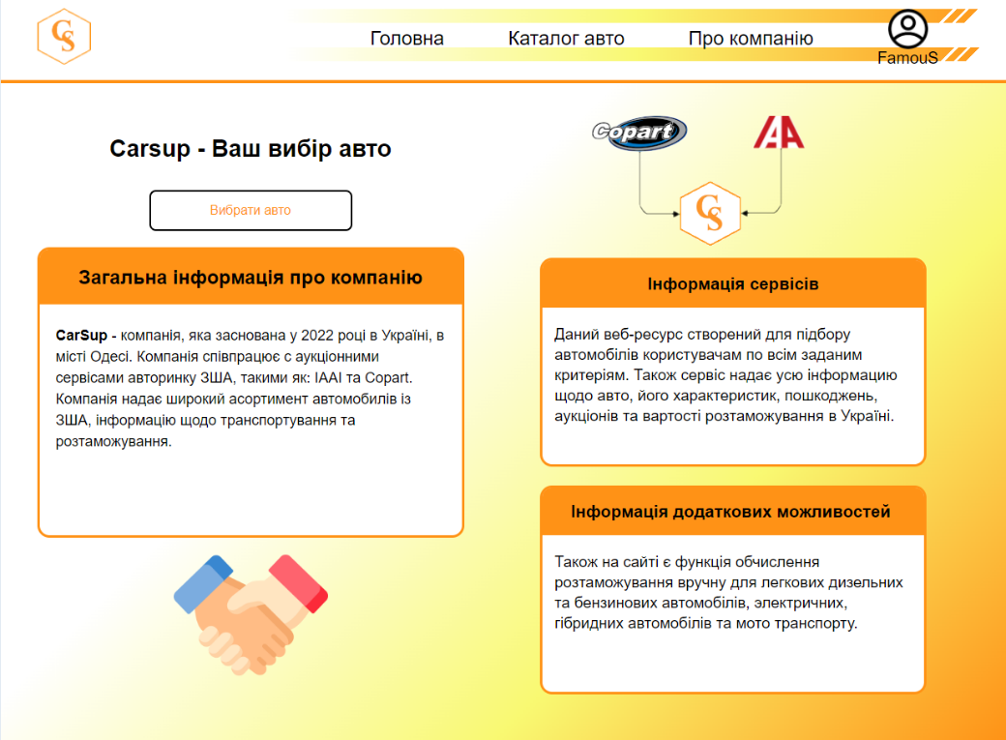
Рисунок Д.6 – Сторінка інформації про компанію

